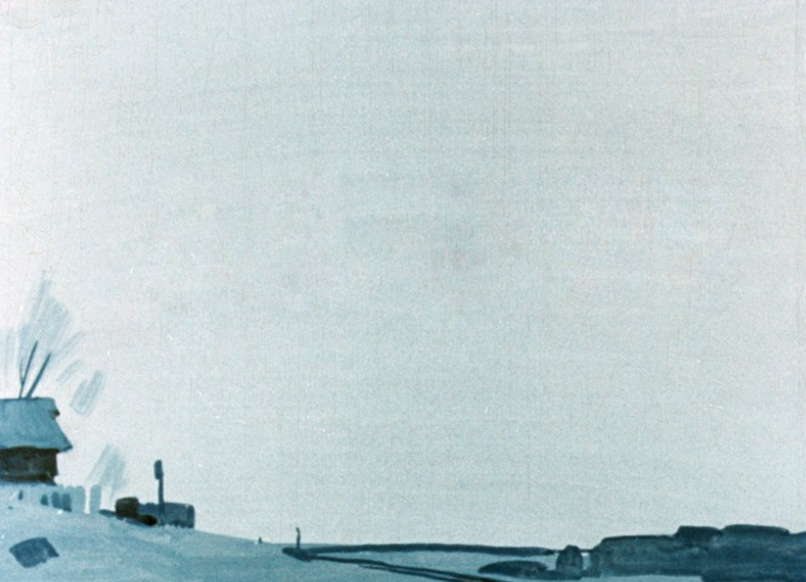
1
Зимою очень скучно. Разъезд маленький. Кругом лес. Заметет зимою, завалит снегом — и высунуться некуда. Одно только развлечение — с горы кататься. Но опять, не весь же день с горы кататься. Ну прокатился раз, ну прокатился другой, ну двадцать раз прокатился, а потом все-таки надоест, да и устанешь. Кабы они, санки, и на гору сами вкатывались. А то с горы катятся, а на гору — никак.
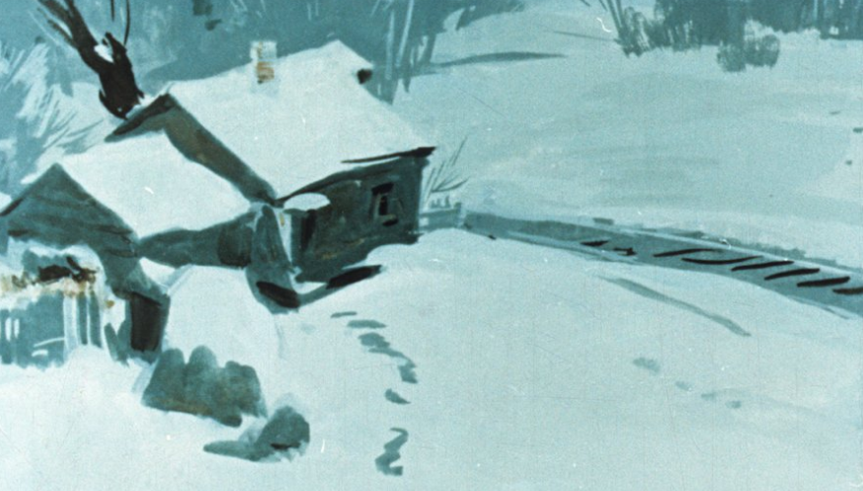
Ребят на разъезде мало: у сторожа на переезде — Васька, у машиниста — Петька, у телеграфиста — Сережка. Остальные ребята — вовсе мелкота: одному три года, другому четыре. Какие же это товарищи?
Петька да Васька дружили. А Сережка вредный был. Драться любил.
Позовет он Петьку:
— Иди сюда, Петька. Я тебе американский фокус покажу.
А Петька не идет. Опасается:
— Ты в прошлый раз тоже говорил — фокус. А сам по шее два раза стукнул.
— Ну, так то простой фокус, а это американский, без стуканья. Иди скорей, смотри, как оно у меня прыгает.
Видит Петька, действительно что-то в руке у Сережки прыгает. Как не подойти!
А Сережка — мастер. Накрутит на палочку нитку, резинку. Вот у него и скачет на ладони какая-то штуковина, не то свинья, не то рыба.
— Хороший фокус?
— Хороший.
— Сейчас еще лучше покажу. Повернись спиной. Только повернется Петька, а Сережка его сзади как дернет коленом, так Петька сразу головой в сугроб.
Вот тебе и американский…
Попадало и Ваське тоже. Однако когда Васька и Петька играли вдвоем, то Сережка их не трогал. Ого! Тронь только! Вдвоем-то они и сами храбрые.
Заболело однажды у Васьки горло, и не позволили ему на улицу выходить.
Мать к соседке ушла, отец — на переезд, встречать скорый поезд. Тихо дома.
Сидит Васька и думает: что бы это такое интересное сделать? Или фокус какой-нибудь? Или тоже какую-нибудь штуковину? Походил, походил из угла в угол — нет ничего интересного.
Подставил стул к шкапу. Открыл дверцу. Заглянул на верхнюю полку, где стояла завязанная банка с медом, и потыкал ее пальцем. Конечно, хорошо бы развязать банку да зачерпнуть меду столовой ложкой…
Однако он вздохнул и слез, потому что уже заранее знал, что такой фокус матери не понравится. Сел он к окну и стал поджидать, когда промчится скорый поезд.
Жаль только, что никогда не успеешь рассмотреть, что там, внутри скорого, делается.
Заревет, разбрасывая искры. Прогрохочет так, что вздрогнут стены и задребезжит посуда на полках. Сверкнет яркими огнями. Как тени, промелькнут в окнах чьи-то лица, цветы на белых столиках большого вагон-ресторана. Блеснут золотом тяжелые желтые ручки, разноцветные стекла. Пронесется белый колпак повара. Вот тебе и нет уже ничего. Только чуть виден сигнальный фонарь позади последнего вагона.
И никогда, ни разу не останавливался скорый на их маленьком разъезде.
Всегда торопится, мчится в какую-то очень далекую страну — Сибирь.
И в Сибирь мчится и из Сибири мчится. Очень, очень неспокойная жизнь у этого скорого поезда.
Сидит Васька у окна и вдруг видит, что идет по дороге Петька, как-то по-необыкновенному важно, а под мышкой какой-то сверток тащит. Ну, настоящий техник или дорожный мастер с портфелем.
Очень удивился Васька. Хотел в форточку закричать: «Куда это ты, Петька, идешь? И что там у тебя в бумаге завернуто?»
Но только он открыл форточку, как пришла мать и заругалась, зачем он с больным горлом на морозный воздух лезет.
Тут с ревом и грохотом промчался скорый. Потом сели обедать, и забыл Васька про странное Петькино хождение.
Однако на другой день видит он, что опять, как вчера, идет Петька по дороге и несет что-то завернутое в газету. А лицо такое важное, ну прямо как дежурный на большой станции.
Забарабанил Васька кулаком по раме, да мать прикрикнула.
Так и прошел Петька мимо, своей дорогой.
Любопытно стало Ваське: что это с Петькой сделалось? То, бывало, он целыми днями или собак гоняет, или над маленькими командует, или от Сережки улепетывает, а тут идет важный, и лицо что-то уж очень гордое.
Вот Васька откашлялся потихоньку и говорит спокойным голосом:
— А у меня, мама, горло перестало болеть.
— Ну и хорошо, что перестало.
— Совсем перестало. Ну даже нисколько не болит. Скоро и мне гулять можно будет.
— Скоро можно, а сегодня сиди, — ответила мать, — ты ведь еще утром похрипывал.
— Так то утром, а сейчас уже вечер, — возразил Васька, придумывая, как бы попасть на улицу.
Он походил молча, выпил воды и тихонько запел песню. Он запел ту, которую слыхал летом от приезжих комсомольцев, о том, как под частыми разрывами гремучих гранат очень геройски сражался отряд коммунаров. Собственно, петь ему не хотелось, и пел он с тайной мыслью, что мать, услышав его пение, поверит в то, что горло у него уже не болит, и отпустит на улицу. Но так как занятая на кухне мать не обращала на него внимания, то он запел погромче о том, как коммунары попали в плен к злобному генералу и какие он готовил им мученья.
Когда и это не помогло, он во весь голос запел о том, как коммунары, не испугавшись обещанных мучений, начали копать глубокую могилу.
Пел он не то чтобы очень хорошо, но зато очень громко, и так как мать молчала, то Васька решил, что ей понравилось пение и, вероятно, она сейчас же отпустит его на улицу.
Но едва только он подошел к самому торжественному моменту, когда окончившие свою работу коммунары дружно принялись обличать проклятого генерала, как мать перестала громыхать посудой и просунула в дверь рассерженное и удивленное лицо.
— И что ты, идол, разорался? — закричала она. — Я слушаю, слушаю… Думаю, или он с ума спятил? Орет, как Марьин козел, когда заблудится!
Обидно стало Ваське, и он замолчал. И не то обидно, что мать сравнила его с Марьиным козлом, а то, что понапрасну он только старался и на улицу его все равно сегодня не пустят.
Насупившись, он забрался на теплую печку. Положил под голову овчинный полушубок и под ровное мурлыканье рыжего кота Ивана Ивановича задумался над своей печальной судьбой.
Скучно! Школы нет. Пионеров нет. Скорый поезд не останавливается. Зима не проходит. Скучно! Хоть бы лето скорей наступило! Летом — рыба, малина, грибы, орехи.
И Васька вспомнил о том, как однажды летом, всем на удивление, он поймал на удочку здоровенного окуня.
Дело было к ночи, и он положил окуня в сени, чтобы утром подарить его матери. А за ночь в сени прокрался негодный Иван Иванович и сожрал окуня, оставив только голову да хвост.
Вспомнив об этом, Васька с досадой ткнул Ивана Ивановича кулаком и сказал сердито:
— В другой раз за такие дела голову сверну!
Рыжий кот испуганно подпрыгнул, сердито мяукнул и лениво спрыгнул с печки. А Васька полежал-полежал, да и уснул.
На другой день горло прошло, и Ваську отпустили на улицу.
За ночь наступила оттепель. С крыш свесились толстые острые сосульки. Подул влажный, мягкий ветер. Весна была недалеко.
Хотел Васька бежать разыскивать Петьку, а Петька и сам навстречу идет.
— И куда ты, Петька, ходишь? — спросил Васька. — И почему ты, Петька, ко мне ни разу не зашел? Когда у тебя заболел живот, то я к тебе зашел, а когда у меня горло, то ты не зашел.
— Я заходил, — ответил Петька. — Я подошел к дому, да вспомнил, что мы с тобой недавно ваше ведро в колодце утопили. Ну, думаю, сейчас Васькина мать меня ругать начнет. Постоял я, постоял, да и раздумал заходить.
— Эх, ты! Да она уже давно отругалась и позабыла, а ведро батька из колодца еще позавчера достал. Ты вперед обязательно заходи… Что это за штуковина у тебя в газету завернута?
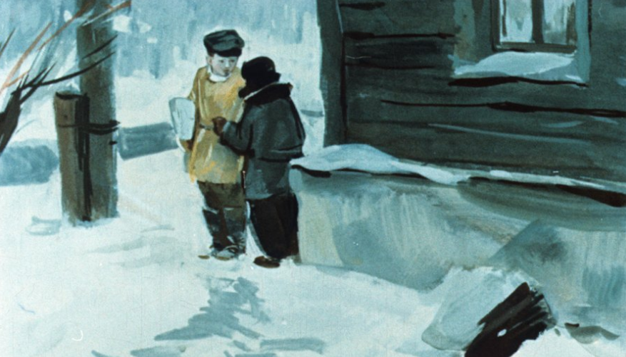
— Это не штуковина. Это книги. Одна книга для чтения, другая книга — арифметика. Я уже третий день с ними хожу к Ивану Михайловичу. Читать-то я умею, а писать нет и арифметику нет. Вот он меня и учит. Хочешь, я тебе сейчас задам арифметику? Ну вот, ловили мы с тобой рыбу. Я поймал десять рыб, а ты три рыбы. Сколько мы вместе поймали?
— Что же это я так мало поймал? — обиделся Васька. — Ты десять, а я три. А помнишь, какого окуня я в прошлое лето выудил? Тебе такого и не выудить.
— Так ведь это же арифметика, Васька!
— Ну и что ж, что арифметика? Все равно мало. Я три, а он десять! У меня на удилище поплавок настоящий, а у тебя пробка, да и удилище-то у тебя кривое…
— Кривое? Вот так сказал! Отчего же это оно кривое? Просто скривилось немного, так я его уже давно выпрямил. Ну ладно, я поймал десять рыб, а ты семь.
— Почему же это я семь?
— Как — почему? Ну, не клюет больше, вот и все.
— У меня не клюет, а у тебя почему-то клюет? Очень какая-то дурацкая арифметика.
— Экий ты, право! — вздохнул Петька. — Ну, пускай я десять рыб поймал и ты десять. Сколько всего будет?
— А много, пожалуй, будет, — ответил, подумав, Васька.
— «Много»! Разве так считают? Двадцать будет, вот сколько. Я теперь каждый день к Ивану Михайловичу ходить буду, он меня и арифметике научит и писать научит. А то что! Школы нет, так неученым дураком сидеть, что ли…
Обиделся Васька.
— Когда ты, Петька, за грушами лазил да упал и руку свихнул, то я тебе домой из лесу свежих орехов принес, да две железные гайки, да живого ежа. А когда у меня горло заболело, то ты без меня живо к Ивану Михайловичу пристроился! Ты, значит, будешь ученый, а я просто так? А еще товарищ…
Почувствовал Петька, что Васька правду говорит, и про орехи и про ежа. Покраснел он, отвернулся и замолчал. Так помолчали они, постояли. И хотели уже разойтись поссорившись. Да только вечер был уж очень хороший, теплый.
И весна была близко, и по улицам маленькие ребятки дружно плясали возле рыхлой снежной бабы…
— Давай ребятишкам из санок поезд сделаем, — неожиданно предложил Петька. — Я буду паровозом, ты — машинистом, а они — пассажирами. А завтра пойдем вместе к Ивану Михайловичу и попросим. Он добрый, он и тебя тоже научит. Хорошо, Васька?
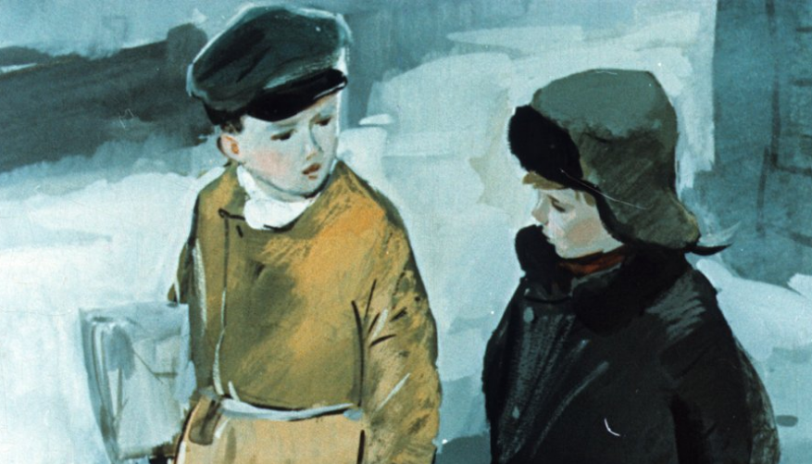
— Еще бы плохо!
Так и не поссорились ребята, а еще крепче подружились. Весь вечер играли и катались с маленькими. А утром отправились к доброму человеку, к Ивану Михайловичу.

2
Васька с Петькой шли на урок. Вредный Сережка выскочил из-за калитки и заорал:
— Эй, Васька! А ну-ка, сосчитай. Сначала я тебе три раза по шее стукну, а потом еще пять, сколько это всего будет?
— Пойдем, Петька, поколотим его, — предложил обидевшийся Васька. — Ты один раз стукнешь, да я один раз. Вдвоем мы справимся. Стукнем по разу, да и пойдем.
— А потом он нас поодиночке поймает да вздует, — ответил более осторожный Петька.
— А мы не будем поодиночке, мы будем всегда вместе. Ты вместе, и я вместе. Давай, Петька, стукнем по разу, да и пойдем.
— Не надо, — отказался Петька. — А то во время драки книжки изорвать можно. Лето будет, тогда мы ему зададим. И чтоб не дразнился, и чтоб из нашей нырётки рыбы не вытаскивал.
— Все равно будет вытаскивать! — вздохнул Васька.
— Не будет. Мы в такое место нырётку закинем, что он никак не найдет.
— Найдет, — уныло возразил Васька. — Он хитрый, да и «кошка» у него хитрая, острая.
— Что ж, что хитрый. Мы и сами теперь хитрые! Тебе уже восемь лет и мне восемь — значит, вдвоем нам сколько?
— Шестнадцать, — сосчитал Васька.
— Ну вот, нам шестнадцать, а ему девять. Значит, мы хитрее.
— Почему же шестнадцать хитрей, чем девять? — удивился Васька.
— Обязательно хитрей. Чем человек старей, тем он хитрей. Возьми-ка ты Павлика Припрыгина. Ему четыре года, — какая же у него хитрость? У него что хочешь выпросить или стянуть можно. А возьми-ка ты хуторского Данилу Егоровича. Ему пятьдесят лет, и хитрей его не найдешь. На него налогу двести пудов наложили, а он поставил мужикам водки, они ему спьяна-то какую-то бумагу и подписали. Пошел он с этой бумагой в район, ему полтораста пудов и скостили.
— А люди не так говорят, — перебил Васька. — Люди говорят, что он хитрый не оттого, что старый, а оттого, что кулак. Как по-твоему, Петька, что это такое кулак? Почему один человек — как человек, а другой человек — как кулак?
— Богатый, вот и кулак. Ты вот бедный, так ты и не кулак. А Данила Егорович — кулак.
— Почему же это я бедный? — удивился Васька. — У нас батька сто двенадцать рублей получает. У нас поросенок есть, да коза, да четыре курицы. Какие же мы бедные? У нас отец рабочий человек, а не какой-нибудь вроде пропащего Епифана, который Христа ради побирается.
— Ну, пусть ты не бедный. Так у тебя отец сам работает, и у меня сам, и у всех сам. А у Данилы Егоровича на огороде летом четыре девки работали, да еще какой-то племянник приезжал, да еще какой-то будто бы свояк, да пьяный Ермолай сад сторожить нанимался. Помнишь, как тебя Ермолай крапивой отжучил, когда мы за яблоками лазили? Ух, и орал ты тогда! А я сижу в кустах и думаю: вот здорово Васька орет — не иначе, как Ермолай его крапивой жучит.
— Ты-то хорош! — нахмурился Васька. — Сам убежал, а меня оставил.
— Неужели дожидаться? — хладнокровно ответил Петька. — Я, брат, через забор, как тигр, перескочил. Он, Ермолай, успел меня всего только два раза хворостиной по спине протянуть. А ты копался, как индюк, вот тебе и попало.
…Давно когда-то Иван Михайлович был машинистом. До революции он был машинистом на простом паровозе. А когда пришла революция и началась гражданская война, то с простого паровоза перешел Иван Михайлович на бронированный.
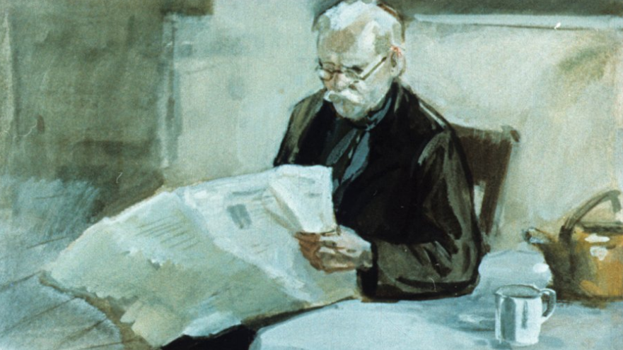
Петька и Васька много разных паровозов видели. Знали они и паровоз системы «С» — высокий, легкий, быстрый, тот, что носится со скорым поездом в далекую страну — Сибирь. Видали они и огромные трехцилиндровые паровозы «М», те, что могли тянуть тяжелые, длинные составы на крутые подъемы, и неуклюжие маневровые «О», у которых и весь путь-то только от входного семафора до выходного. Всякие паровозы видали ребята. Но вот такого паровоза, какой был на фотографии у Ивана Михайловича, они не видали еще никогда. И паровоза такого не видали и вагонов не видали тоже.
Трубы нет. Колес не видно. Тяжелые стальные окна у паровоза закрыты наглухо. Вместо окон узкие продольные щели, из которых торчат пулеметы. Крыши нет. Вместо крыши низкие круглые башни, из тех башен выдвинулись тяжелые жерла артиллерийских орудий.
И ничего у бронепоезда не блестит: нет ни начищенных желтых ручек, ни яркой окраски, ни светлых стекол. Весь бронепоезд, тяжелый, широкий, как будто бы прижавшийся к рельсам, выкрашен в серо-зеленый цвет.
И никого не видно: ни машиниста, ни кондукторов с фонарями, ни главного со свистком.
Где-то там, внутри, за щитом, за стальной обшивкой, возле массивных рычагов, возле пулеметов, возле орудий, насторожившись, притаились красноармейцы, но все это закрыто, все спрятано, все молчит.
Молчит до поры до времени. Но вот прокрадется без гудков, без свистков бронепоезд ночью туда, где близок враг, или вырвется на поле, туда где идет тяжелый бой красных с белыми. Ах, как резанут тогда из темных щелей гибельные пулеметы! Ух, как грохнут тогда из поворачивающихся башен залпы проснувшихся могучих орудий!
И вот однажды в бою ударил в упор очень тяжелый снаряд по бронированному поезду. Прорвал снаряд обшивку и осколками оторвал руку военному машинисту Ивану Михайловичу.
С той поры Иван Михайлович уже не машинист. Получает он пенсию и живет в городе у старшего сына — токаря в паровозных мастерских. А на разъезд он приезжает в гости к своей сестре. Есть такие люди, которые поговаривают, что Ивану Михайловичу не только оторвало руку, но и зашибло снарядом голову, и что от этого он немного… ну, как бы сказать, не то что больной, а так, странный какой-то.
Однако ни Петька, ни Васька таким зловредным людям нисколько не верили, потому что Иван Михайлович был очень хороший человек. Одно только: курил Иван Михайлович уж очень много да чуть-чуть вздрагивали у него густые брови, когда рассказывал он что-нибудь интересное про прежние года, про тяжелые войны, про то, как их белые начали да как их красные окончили.
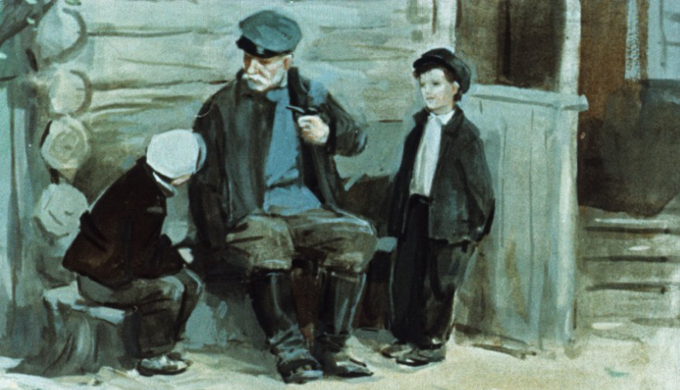
А весна прорвалась как-то сразу. Что ни ночь — то теплый дождик, что ни день — то яркое солнце. Снег таял быстро, как куски масла на сковороде.
Хлынули ручьи, взломало на Тихой речке лед, распушилась верба, прилетели грачи и скворцы. И все это разом. Пошел всего десятый день, как нагрянула весна, а снегу уже нисколько, и грязь на дороге подсохла.
Вот однажды после урока, когда хотели ребята бежать на речку, чтобы посмотреть, намного ли спала вода, Иван Михайлович попросил:
— А что, ребята, не сбегаете ли в Алешино? Мне бы Егору Михайлову записку передать надо. Отнесите ему доверенность с запиской. Он за меня в городе пенсию получит и сюда привезет.
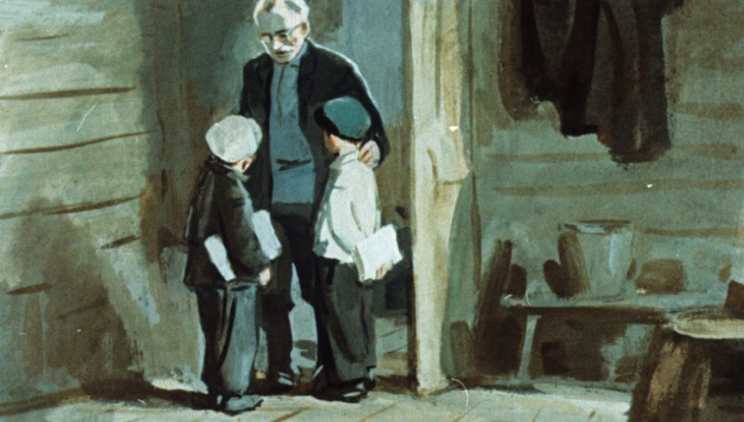
— Мы сбегаем, — живо ответил Васька. — Мы очень даже быстро сбегаем, прямо как кавалерия.
— Мы знаем Егора, — подтвердил Петька. — Это тот Егор, который председатель? У него ребята есть: Пашка да Машка. Мы в прошлом году с его ребятами в лесу малину собирали. Мы по целому лукошку набрали, а они — чуть на донышке, потому что малы еще и никак вперед нас не поспеют.
— Вот к нему и сбегайте, — сказал Иван Михайлович. — Мы с ним старые друзья. Когда я на броневике машинистом был, он, Егор, еще молодой тогда парнишка, кочегаром у меня работал.
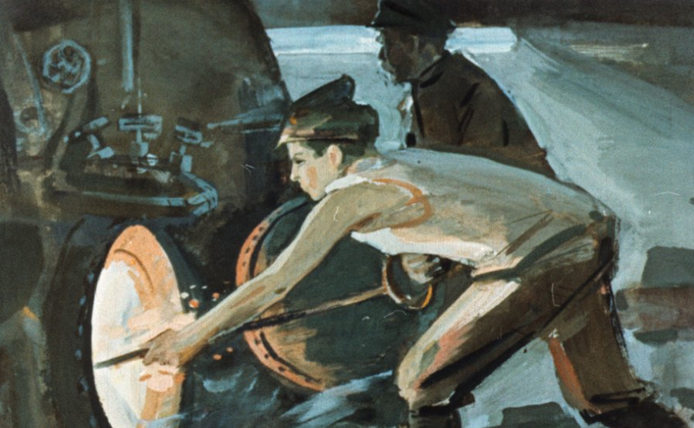
Когда прорвало снарядом обшивку и отхватило мне осколком руку, мы вместе были. После взрыва я еще минуту-другую в памяти оставался. Ну, думаю, пропало дело. Парнишка еще несмышленый, машину почти не знает. Один остался на паровозе. Разобьет он и погубит весь броневик. Двинулся я, чтобы задний ход дать и машину из боя вывести. А в это время от командира сигнал: «Полный вперед!» Оттолкнул меня Егор в угол на кучу обтирочной пакли, а сам как рванется к рычагу: «Есть полный ход вперед!» Тут закрыл я глаза и думаю: «Ну, пропал броневик».
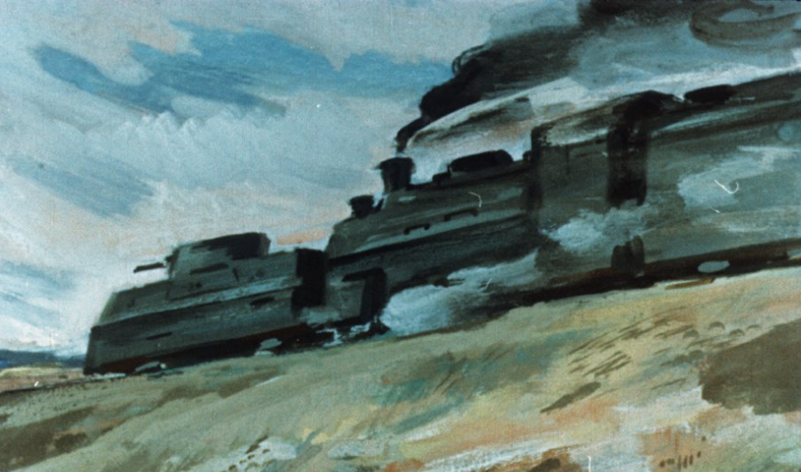
Очнулся, слышу — тихо. Бой окончился. Глянул — рука у меня рубахой перевязана. А сам Егорка полуголый… Весь мокрый, губы запеклись, на теле — ожоги. Стоит он и шатается — вот-вот упадет. Целых два часа один в бою машиной управлял. И за кочегара, и за машиниста, и со мной возился за лекаря…
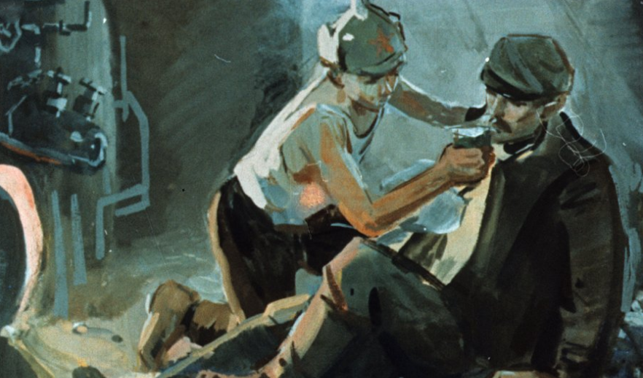
Брови Ивана Михайловича вздрогнули, он замолчал и покачал головой, то ли над чем задумавшись, то ли что-то припоминая. А ребятишки молча стояли, ожидая, не расскажет ли Иван Михайлович еще чего-нибудь, и удивлялись очень, что Пашкин и Машкин отец, Егор, оказался таким героем, потому что он вовсе не был похож на тех героев, которых видели ребята на картинках, висевших в красном уголке на разъезде. Те герои рослые, и лица у них гордые, а в руках у них красные знамена или сверкающие сабли.
А Пашкин да Машкин отец был невысокий, лицо у него было в веснушках, глаза узкие, прищуренные. Носил он простую черную рубаху и серую клетчатую кепку. Одно только, что упрямый был и если уж что заладит, то так и не отстанет, пока своего не добьется.
Об этом ребята и в Алешине от мужиков слышали и на разъезде слышали тоже.
Иван Михайлович написал записку, дал ребятам по лепешке, чтобы в дороге не проголодались. И Васька с Петькой, сломав по хлыстику из налившегося соком ракитника, подхлестывая себя по ногам, дружным галопом понеслись под горку.
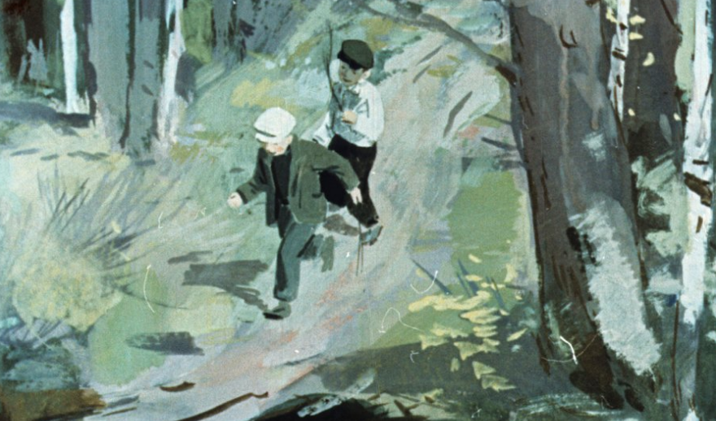

3
Проезжей дорогой в Алешино — девять километров, а прямой тропкой — всего пять.
Возле Тихой речки начинается густой лес. Этот лес без конца-краю тянется куда-то очень далеко. В том лесу — озера, в которых водятся крупные, блестящие, как начищенная медь, караси, но туда ребята не ходят: далеко, да и заблудиться в болоте нетрудно. В том лесу много малины, грибов, орешника. В крутых оврагах, по руслу которых бежит из болота Тихая речка, по прямым скатам из ярко-красной глины водятся в норах ласточки. В кустарниках прячутся ежи, зайцы и другие безобидные зверюшки. Но дальше, за озерами, в верховьях реки Синявки, куда зимой уезжают мужики рубить для сплава строевой лес, встречали лесорубы волков и однажды наткнулись на старого, облезлого медведя.
Вот какой замечательный лес широко раскинулся в тех краях, где жили Петька и Васька!
И по этому, то по веселому, то по угрюмому, лесу с пригорка на пригорок, через ложбинки, через жердочки поперек ручьев бодро бежали ближней тропкой посланные в Алешино ребята.
Там, где тропка выходила на проезжую дорогу, в одном километре от Алешина, стоял хутор богатого мужика Данилы Егоровича.
Здесь запыхавшиеся ребятишки остановились у колодца напиться.
Данила Егорович, который тут же поил двух сытых коней, спросил у ребят, откуда они да зачем бегут в Алешино. И ребята охотно рассказали ему, кто они такие и какое у них в Алешине дело до председателя Егора Михайлова.
Они поговорили бы с Данилой Егоровичем и подольше, потому что им было любопытно посмотреть на такого человека, про которого люди поговаривают, что он кулак, но тут они увидели, что со двора выходят к Даниле Егоровичу три алешинских крестьянина, а позади них идет хмурый и злой, вероятно с похмелья, Ермолай. Заметив Ермолая, того самого, который отжучил однажды Ваську крапивой, ребята двинулись от колодца рысью и вскоре очутились в Алешине, на площади, где собрался народ для какого-то митинга.
Но ребята, не задерживаясь, побежали дальше, на окраину, решив на обратном пути от Егора Михайлова разузнать, почему народ и что это такое интересное затевается.
Однако дома у Егора они застали только его ребятишек — Пашку да Машку. Это были шестилетние близнецы, очень дружные между собой и очень похожие друг на друга.
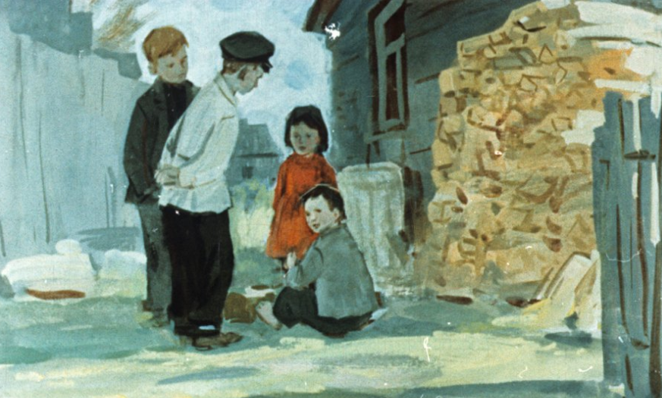
Как и всегда, они играли вместе. Пашка строгал какие-то чурочки и планочки, а Машка мастерила из них на песке, как показалось ребятам, не то дом, не то колодец.
Впрочем, Машка объяснила им, что это не дом и не колодец, а сначала был трактор, теперь же будет аэроплан.
— Эх, вы! — сказал Васька, бесцеремонно тыкая в аэроплан ракитовым хлыстиком. — Эх, вы, глупый народ! Разве аэропланы из щепок делают? Их делают совсем из другого. Где ваш отец?
— Отец на собрание пошел, — добродушно улыбаясь, ответил нисколько не обидевшийся Пашка.
— Он на собрание пошел, — поднимая на ребят голубые, чуть-чуть удивленные глаза, подтвердила Машка.
— Он пошел, а дома только бабка лежит на печи и ругается, — добавил Пашка.
— А бабка лежит и ругается, — пояснила Машка. — И, когда папанька уходил, она тоже ругалась. Чтобы, говорит, ты сквозь землю провалился со своим колхозом.
И Машка обеспокоенно посмотрела в ту сторону, где стояла изба и где лежала недобрая бабка, которая хотела, чтобы отец провалился сквозь землю.
— Он не провалится, — успокоил ее Васька. — Куда же он провалится? Ну, топни сама ногами о землю, и ты, Пашка, тоже топни. Да сильней топайте! Ну вот, не провалились? А ну, еще покрепче топайте.
И, заставив несмышленых Пашку и Машку усердно топать, пока те не запыхались, довольные своей озорной выдумкой ребятишки отправились на площадь, где уже давно началось неспокойное собрание.
— Вот так дела! — сказал Петька, после того как потолкались они среди собравшегося народа.
— Интересные дела, — согласился Васька, усаживаясь на край толстого, пахнувшего смолою бревна и доставая из-за пазухи кусок лепешки.
— Ты куда было пропал, Васька?
— Напиться бегал. И что это так разошлись мужики? Только и слышно: колхоз да колхоз. Одни ругают колхоз, другие говорят, что без колхоза никак нельзя. Мальчишки и то схватываются. Ты знаешь Федьку Галкина? Ну, рябой такой.
— Знаю.
— Так вот. Я пить бегал и видел, как он сейчас с каким-то рыжим подрался. Тот, рыжий, выскочил да и запел: «Федька-колхоз — поросячий нос». А Федька рассердился на такое пение, и началась у них драка. Я уж тебя крикнуть хотел, чтобы ты посмотрел, как они дерутся. Да тут какая-то горбатая бабка гусей гнала и обоих мальчишек хворостиной огрела — ну, они и разбежались.
Васька посмотрел на солнце и забеспокоился:
— Пойдем, Петька, отдадим записку. Пока добежим домой, уж вечер будет. Как бы не попало дома.
Проталкиваясь через толпу, увертливые ребята добрались до груды бревен, возле которых за столом сидел Егор Михайлов.
Пока приезжий человек, забравшись на бревна, объяснял крестьянам, какая выгода идти в колхоз, Егор негромко, но настойчиво убеждал в чем-то наклонившихся к нему двух членов сельсовета. Те покачивали головами, а Егор, по-видимому сердитый на них за их нерешительность, еще упорней доказывал им что-то вполголоса, стыдил их.
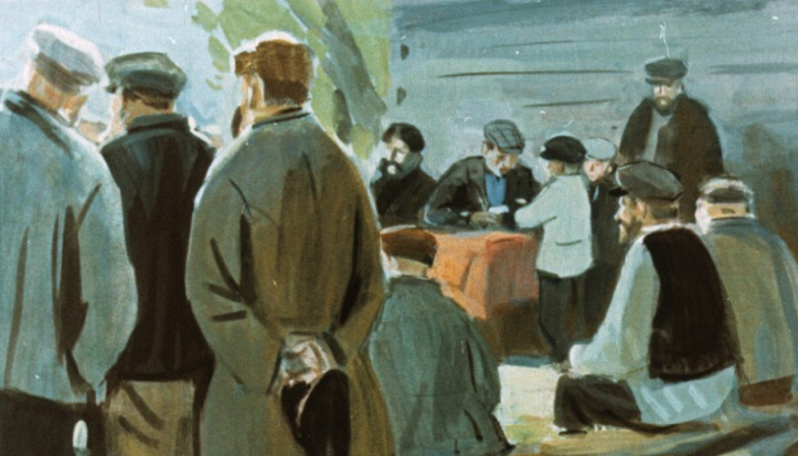
Когда озабоченные члены сельсовета отошли от Егора, Петька молча сунул ему доверенность и записку. Егор развернул бумажку, но не успел прочитать, потому что на сваленные бревна влез новый человек, и в этом человеке ребята узнали одного из тех мужиков, с которыми они встретились у колодца на хуторе Данилы Егоровича. Мужик говорил, что колхоз — это, конечно, дело новое и что сразу всем в колхоз соваться нечего. Записались сейчас в колхоз десять хозяйств, ну и пусть работают. Ежели у них пойдет дело, то и другим вступить не поздно будет, а если дело не пойдет, тогда, значит, в колхоз идти нет расчета и нужно работать по-старому.
Он говорил долго, и, пока он говорил, Егор Михайлов все еще держал развернутую записку не читая. Он щурил узкие рассерженные глаза и, насторожившись, внимательно вглядывался в лица слушающих крестьян.
— Подкулачник! — с ненавистью сказал он, теребя пальцами сунутую ему записку.
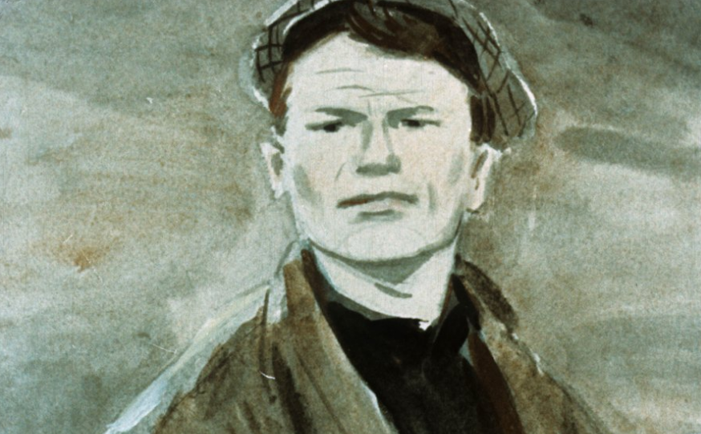
Тогда Васька, опасаясь, как бы Егор нечаянно не скомкал доверенность Ивана Михайловича, тихонько дернул председателя за рукав:
— Дяденька Егор, прочти, пожалуйста. А то нам домой бежать надо.
Егор быстро прочитал записку и сказал ребятам, что все сделает, что в город он поедет как раз через неделю, а до тех пор обязательно сам зайдет к Ивану Михайловичу. Он хотел еще что-то добавить, но тут мужик окончил свою речь, и Егор, сжимая в руке свою клетчатую кепку, вскочил на бревна и начал говорить быстро и резко.
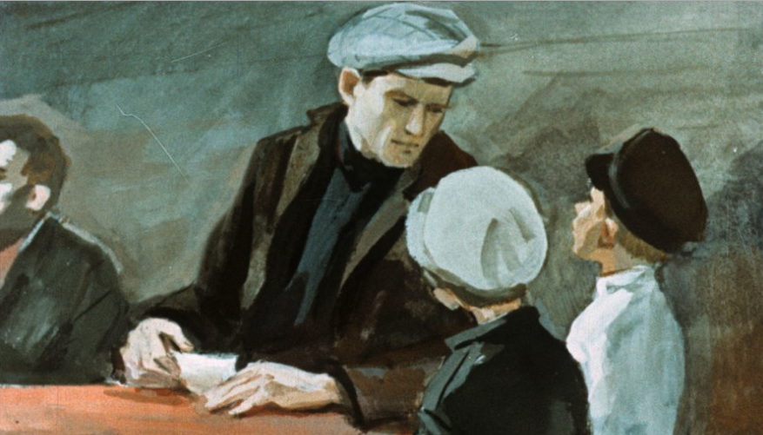
А ребята, выбравшись из толпы, помчались по дороге на разъезд.
Пробегая мимо хутора, они не заметили ни Ермолая, ни свояка, ни племянника, ни хозяйки — должно быть, все были на собрании. Но сам Данила Егорович был дома. Он сидел на крыльце, курил старую, кривую трубку, на которой была вырезана чья-то смеющаяся рожа, и казалось, что он был единственным человеком в Алешине, которого не смущало, не радовало и не задевало новое слово — колхоз.
Пробегая берегом Тихой речки через кусты, ребята услышали всплеск, как будто кто-то бросил в воду тяжелый камень.
Осторожно подкравшись, они увидели Сережку, который стоял на берегу и смотрел туда, откуда по воде расплывались ровные круги.
— Нырётку забросил, — догадались ребята и, хитро переглянувшись, тихонько поползли назад, запоминая на ходу это место.
Они выбрались на тропку и, обрадованные необыкновенной удачей, еще быстрее припустились к дому, тем более что слышно было, как загрохотало по лесу эхо от скорого поезда: значит, было уже пять часов. Значит, Васькин отец, свернув зеленый флаг, входил уже в дом, а Васькина мать уже доставала из печи горячий обеденный горшок.
Дома тоже зашел разговор про колхоз. А разговор начался с того, что мать, уже целый год откладывавшая деньги на покупку коровы, еще с зимы присмотрела у Данилы Егоровича годовалую телку и к лету надеялась выкупить ее и пустить в стадо. Теперь же, прослышав про то, что в колхоз будут принимать только тех, кто перед вступлением не будет резать или продавать на сторону скотину, мать забеспокоилась о том, что, вступая в колхоз, Данила Егорович отведет туда телку, и тогда ищи другую, а где ее такую найдешь?
Но отец был человек толковый, он читал каждый день железнодорожную газету «Гудок» и понимал, что к чему идет.
Он засмеялся над матерью и объяснил ей, что Данилу Егоровича ни с телкой, ни без телки к колхозу и на сто шагов подпускать не полагается, потому что он кулак. А колхозы — они на то и создаются, чтобы можно было жить без кулаков. И что, когда в колхоз войдет все село, тогда и Даниле Егоровичу, и мельнику Петунину, и Семену Загребину придет крышка, то есть рушатся все их кулацкие хозяйства.
Однако мать напомнила о том, как с Данилы Егоровича в прошлом году списали полтораста пудов налога, как его побаиваются мужики и как почему-то все выходит так, как ему нужно. И она сильно усомнилась в том, чтобы хозяйство у Данилы Егоровича рушилось, а даже, наоборот, высказала опасение, как бы не рушился сам колхоз, потому что Алешино — деревня глухая, кругом лес да болота, научиться по-колхозному работать не у кого и помощи от соседей ждать нечего.
Отец покраснел и сказал, что с налогом — это дело темное и не иначе, как Данила Егорович кому-то очки втер да кого-то обжулил, а ему не каждый раз пройдет, и что за такие дела недолго попасть куда следует. Но заодно он обругал и тех дураков из сельсовета, которым Данила Егорович скрутил голову, и сказал, что если бы это случилось теперь, когда председателем Егор Михайлов, то при нем такого безобразия не получилось бы.
…Пока отец с матерью спорили, Васька съел два куска мяса, тарелку щей и будто бы нечаянно запихал в рот большой кусок сахару из сахарницы, которую мать поставила на стол, потому что отец сразу же после обеда любил выпить стакан-другой чаю. Однако мать, не поверив в то, что он это сделал нечаянно, турнула его из-за стола, и он, захныкав больше по обычаю, чем от обиды, полез на теплую печку к рыжему коту Ивану Ивановичу и, по обыкновению, очень скоро задремал.
То ли ему это приснилось, то ли он правда слышал сквозь дрёму, а только ему показалось, что отец рассказывал про какой-то новый завод, про какие-то постройки, про каких-то людей, которые ходят и чего-то ищут по оврагам и по лесу, и будто бы мать все удивлялась, все не верила, все ахала да охала.
Потом, когда мать стащила его с печки, раздела и положила спать на лежанку, ему приснился настоящий сон: будто бы в лесу горит очень много огней, будто бы по Тихой речке плывет большой, как в синих морях, пароход и еще будто бы на том пароходе уплывает он с товарищем Петькой в очень далекие и очень прекрасные страны…

4
Дней через пять после того, как ребята бегали в Алешино, после обеда, они украдкой направились к Тихой речке, чтобы посмотреть, не попалась ли в их нырётку рыба.
Добравшись до укромного места, они долго шарили по дну «кошкой», то есть маленьким якорем из выгнутых гвоздей. Чуть не оборвали бечеву, зацепивши крючьями за тяжелую корягу. Вытащили на берег целую кучу скользких, пахнувших тиною водорослей. Однако нырётки не было.
— Ее Сережка утащил! — захныкал Васька. — Я тебе говорил, что он нас выследит. Вот он и выследил. Я тебе говорил: давай на другое место закинем, а ты не хотел.
— Так ведь это и есть уже другое место! — рассердился Петька. — Ты же сам это место выбрал, а теперь все на меня сваливаешь. Да не хныкай ты, пожалуйста. Мне и самому жалко, а я не хныкаю.
Васька притих, но ненадолго.
А Петька предложил:
— Помнишь, когда мы в Алешино бежали, то Сережку у речки возле обгорелого дуба видели? Пойдем туда да пошарим. Может быть, его нырётку вытащим. Он — нашу, а мы — его. Пойдем, Васька. Да не хныкай ты, пожалуйста, — такой здоровый и толстый, а хныкает. Почему я никогда не хныкаю? Помнишь, когда меня сразу три пчелы за босую ногу ухватили, и то я не хныкал.
— Вот так не хныкал! — насупившись, ответил Васька. — Как заревел тогда, я даже лукошко с земляникой с перепугу выронил.
— Ничего не заревел. Ревут — это когда слезы катятся, а я просто заорал, потому что испугался, да и больно. Поорал три секунды и перестал. А вовсе нисколько не ревел и не хныкал. Бежим, Васька!
Добравшись до берега, что возле обгорелого дуба, они долго обшаривали дно.
Возились-возились, устали, забрызгались, но ни своей, ни Сережкиной нырётки не нашли. Тогда, огорченные, они уселись на бугорок под кустом распускающейся вербы и, посоветовавшись, решили с завтрашнего же дня начать за Сережкой хитрую слежку, чтобы найти то место, куда он ходит перекидывать обе нырётки.
Чьи-то шаги, правда еще далекие, заставили ребятишек насторожиться, и они проворно нырнули в гущу куста.
Однако это был не Сережка. По тропке из Алешина неторопливо шли двое крестьян. Один — незнакомый и, кажется, нездешний. Другой — дядя Серафим, небогатый алешинский мужик, на которого часто валились всякие несчастья: то у него лошадь околела, то у него рожь кони вытоптали, то у него крыша сарая обвалилась и задавила поросенка да гусенка. И так каждый год что-нибудь с дядей Серафимом случалось.
Был он крепко трудящимся, но неудачливым и запуганным неудачами мужиком.
Дядя Серафим нес на разъезд рыжие охотничьи сапоги, на которые он накладывал заплаты за два целковых, обещанных ему Васькиным отцом.
Оба мужика шли и ругали Данилу Егоровича. Ругал его тот, который был незнакомый, не алешинский, а дядя Серафим слушал и уныло поддакивал.
За что незнакомый ругал Данилу Егоровича, этого ребята толком не поняли. Выходило как-то так, что Данила Егорович что-то купил у мужика по дешевой цене и обещал мужику уступить в долг три мешка овса, а когда мужик приехал, то Данила Егорович заломил такую цену, какой и в городе-то на базаре нет, и говорил, что это еще божеская цена, потому что к севу овес поднимется еще вполовину.
Когда оба хмурых крестьянина прошли мимо, ребятишки выбрались из кустов и опять уселись на теплый зеленеющий бугор. Вечерело. От речки потянуло сыростью и запахом прибрежного ракитника. Куковала кукушка, и в красных лучах солнца кружилась кучками мелкая, как пыль, бесшумная весенняя мошкара.
Но вот среди тишины, сначала далекий и тихий, как жужжание пчелиного роя, послышался из-за розовых облаков странный гул.
Потом, оторвавшись от круглого толстого облака, сверкнула в небе светлая, как будто серебряная, точка. Она все увеличивалась. Вот уже у нее обозначились две пары распластанных крыльев… Вот уже вспыхнули на крыльях две пятиконечные звездочки…
И весь аэроплан, могучий и красивый, быстрее, чем самый быстрый паровоз, но легче, чем самый быстролетный степной орел, с веселым рокотом сильных моторов плавно пронесся над темным лесом, над пустынным разъездом и над Тихой речкой, у берега которой сидели ребятишки.
— Далеко полетел! — тихо сказал Петька, не отрывая глаз от удаляющегося аэроплана.
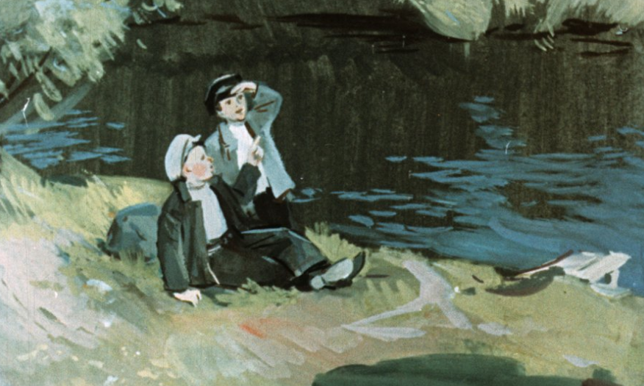
— В дальние страны! — сказал Васька и вспомнил недавний хороший сон. — Они, аэропланы, всегда летают только в дальние. В ближние что? В ближние и на лошади можно доехать. Аэропланы — в дальние. Мы когда вырастем, Петька, то тоже — в дальние. Там есть и города, и огромнющие заводы, и большущие вокзалы. А у нас нет.
— У нас нет, — согласился Петька. — У нас только один разъезд на Алешино, да больше ничего…
Ребятишки замолчали и, удивленные и обеспокоенные, подняли головы. Гул опять усиливался. Сильная стальная птица возвращалась, опускаясь все ниже. Теперь уже были видны маленькие колеса и светлый, блестящий диск сверкающего на солнце пропеллера.
Точно играя, машина скользнула, накренясь на левое крыло, завернула и сделала несколько широких кругов над лесом, над алешинскими лугами, над Тихой речкой, на берегу которой стояли изумленные и обрадованные мальчуганы.
— А ты… а ты говорил: только в дальние, — волнуясь и запинаясь, сказал Петька. — Разве же у нас дальние?
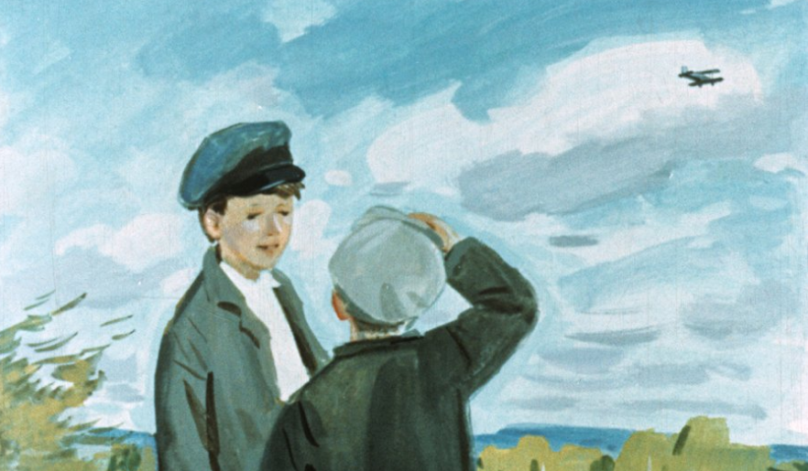
Машина опять взвилась кверху и вскоре исчезла, только изредка мелькая в просветах между толстыми розовыми тучами.
«И зачем он над нами кружился?» — думали ребята, торопливо пробираясь к разъезду, чтобы поскорей рассказать, что они видели.
Они были заняты догадками, зачем прилетал аэроплан и что он высматривал, и почти не обратили внимания на одинокий выстрел, глухо раздавшийся где-то далеко позади них.
Вернувшись домой, Васька еще застал дядю Серафима, которого угощали чаем.
Дядя Серафим рассказывал про алешинские дела. В колхоз пошло полдеревни. Вошло и его хозяйство. Остальная половина выжидала, что будет. Собрали паевые взносы и три тысячи на акции Трактороцентра. Но сеять будет в эту весну каждый на своей полосе, потому что земля колхозу к одному месту еще не выделена.
Успели выделить только покос на левом берегу Тихой речки.
Однако и тут случилось неладное. У мельника Петунина прорвало плотину, и вода вся ушла, не разлившись по протокам левого берега.
От этого трава должна быть плохая, потому что луга заливные и хороший урожай на них бывает только после большой воды.
— У Петунина прорвало? — недоверчиво переспросил отец. — Что это у него раньше не прорывало?
— А кто его знает, — уклончиво ответил дядя Серафим. — Может, вода прорвала, а может, и еще как.
— Жулик этот Петунии — сказал отец. — Что он, что Данила Егорович, что Семен Загребин — одна компания. Ну, как они, сердятся?
— Да как сказать, — ответил хмурый дядя Серафим. — Данила — тот ходит, как бы его не касается. Ваше, говорит, дело. Хотите — в колхоз, хотите — в совхоз. Я тут ни при чем. Петунии — мельник, — тот действительно озлобился. Скрывает, а видать, что озлобился. В колхозный луг и его участок попал. А какой у него участок? Ха-а-роший участок! Ну, а Загребин? Сам знаешь Загребина. У этого всё шуточки да прибауточки. Недавно по почте плакаты прислали и лозунги разные. Ну вот, сторож Бочаров пошел их по деревне расклеивать. Где к забору, где к стене приклеит. Проходит он мимо избы Загребина и сомневается: вешать или не вешать? Как бы хозяин не заругался. А Загребин вышел из ворот и смеется: «Что же не вешаешь? Эх ты, колхозная голова! Другим праздник, а мне будни, что ли?» Взял два самых больших плаката да и повесил.
— Ну, а Егор Михайлов как? — спросил отец.
— Егор Михайлов? — ответил дядя Серафим, отодвигая допитый стакан. — Егор — крепкий человек, да что-то про него много неладного болтают.
— Что болтают?
— Вот, к примеру, говорят, что когда он два года в отлучке был, то будто его откуда-то прогнали за плохие дела. Будто бы чуть под суд не отдали. То ли у него с деньгами что-то неладное вышло, то ли еще как.
— Зря болтают, — уверенно возразил Васькин отец.
— Надо бы думать, что зря. А еще болтают, — тут дядя Серафим покосился на Васькину мать и на Ваську, — будто бы в городе у него эта самая есть… ну, невеста, что ли, — добавил он после некоторой заминки.
— Ну и что же, что невеста? Пускай женится. Он вдовый. Пашке да Машке мать будет.
— Городская, — с усмешкой пояснил дядя Серафим. — Барышня там или еще как. Ей богатого нужно, а у него какое жалованье?.. Ну, я пойду, — сказал дядя Серафим, поднимаясь. — Спасибо за угощенье.
— Может быть, ночевать останешься? — предложили ему. — А то, гляди, темень какая. По проселку идти придется. Тропкой-то в лесу еще заплутаешься.
— Не заплутаю, — отозвался дядя Серафим. — По этой тропке в двадцатом с партизанами ух сколько было исхожено!
Он нахлобучил потрепанную соломенную шляпу с большими обвислыми полями и, заглянув в окно, добавил:
— Эк, звезд сколько повысыпало, да и луна скоро взойдет — светло будет!

5
Ночи были еще прохладные, но Васька, забрав старое ватное одеяло да остатки овчинного тулупа, перебрался спать на сеновал.
Еще с вечера он условился с Петькой, что тот разбудит его пораньше и они пойдут ловить на червяка плотву.
Но когда проснулся, было уже поздно — часов девять, а Петьки не было.
Очевидно, Петька и сам проспал.
Васька позавтракал жареной картошкой с луком, сунул в карман кусок хлеба, посыпанный сахарным песком, и побежал к Петьке, собираясь выругать его сонулей и лодырем.
Однако дома Петьки не было. Васька зашел в дровяной сарай — удилища были здесь. Но Ваську очень удивило то, что они не стояли в углу, на месте, а, точно наспех брошенные, кое-как, валялись посреди сарая. Тогда Васька вышел на улицу, чтобы расспросить у маленьких ребятишек, не видали ли они Петьки. На улице он встретил только одного четырехлетнего Павлика Припрыгина, который упорно пытался сесть верхом на большую рыжую собаку. Но едва только он с пыхтеньем и сопеньем поднимал ноги, чтобы оседлать ее, Кудлаха перевертывалась и, лежа кверху брюхом, лениво помахивая хвостом, отталкивала Павлика своими широкими, неуклюжими лапами.
Павлик Припрыгин сказал, что Петьки он не видал, и попросил у Васьки помочь ему взобраться на Кудлаху.
Но Ваське было не до того. Раздумывая, куда бы это мог пропасть Петька, он пошел дальше и вскоре натолкнулся на Ивана Михайловича, читавшего, сидя на завалинке, газету.
Иван Михайлович Петьку не видал тоже. Васька огорчился и сел рядом.
— Про что это ты, Иван Михайлович, читаешь? — спросил он, заглядывая через плечо. — Ты читаешь, а сам улыбаешься. История какая-нибудь или что?
— Про наши места читаю. Тут, брат Васька, написано, что собрались строить возле нашего разъезда завод. Огромный заводище. Алюминий — металл такой — из глины добывать будут. Богатые, пишут, места у нас насчет этого алюминия. А мы живем — глина, думаем. Вот тебе и глина!
И, как только Васька услыхал про это, он тотчас же соскочил с завалинки, чтобы бежать к Петьке и первым сообщить ему эту удивительную новость. Но, вспомнив, что Петька куда-то пропал, он уселся опять, расспрашивая Ивана Михайловича о том, как будут строить, на каком месте и высокие ли у завода будут трубы.
Где будут строить, этого Иван Михайлович еще и сам не знал, но насчет труб он разъяснил, что их вовсе не будет, потому что завод будет работать на электричестве. Для этого хотят построить плотину поперек Тихой речки. Поставят такие турбины, которые будут крутиться от напора воды и вертеть динамо-машины, а от этих динам пойдет по проволокам электрический ток.
Услыхав о том, что и Тихую речку собираются перегораживать, изумленный Васька снова вскочил, но, вспомнив опять, что Петьки нет, обозлился на него всерьез.
— И что за дурак! Тут такие дела, а он шляется.
В конце улицы он заметил маленькую шуструю девчонку, Вальку Шарапову, которая вот уже несколько минут прыгала на одной ноге вокруг колодезного сруба. Он хотел пойти к ней и спросить, не видала ли она Петьку, но его задержал Иван Михайлович:
— Вы когда в Алешино бегали, ребята? В субботу или в пятницу?
— В субботу, — вспомнил Васька. — В субботу, потому что у нас в тот вечер баню топили.
— В субботу. Значит, уже неделя прошла. Что же это Егор Михайлович ко мне не заходит?
— Егор-то? Да он, Иван Михайлович, кажется, еще вчера в город уехал. У нас вечером алешинский дядя Серафим чай пил и говорил, что Егор уже уехал.
— Что же это он не зашел? — с досадой сказал Иван Михайлович. — Обещался зайти и не зашел. А я-то хотел попросить, чтобы он в городе трубку мне купил.
Иван Михайлович сложил газету и пошел в дом, а Васька направился к Вальке спрашивать про Петьку.
Но он совсем позабыл о том, что еще только вчера надавал ей за что-то шлепков, и поэтому он был очень удивлен, когда, завидев его, бойкая Валька показала ему язык и со всех ног бросилась улепетывать к дому.
Между тем Петька был вовсе неподалеку.
Пока Васька бродил, раздумывая о том, куда исчез его товарищ, Петька сидел в кустах, позади огородов, и с нетерпением ожидал, когда Васька уйдет к себе во двор.
Он не хотел сейчас встречаться с Васькой, потому что за это утро с ним произошел странный и, пожалуй, даже неприятный случай.
Проснувшись рано, как и было условлено, он взял удилища и направился будить Ваську. Но едва только он высунулся из калитки, как увидал Сережку.
Не было никакого сомнения в том, что Сережка направлялся к реке осматривать нырётки. Не подозревая, что Петька за ним подглядывает, он шел мимо огородов к тропке, на ходу складывая бечевку от железной «кошки».
Петька вернулся во двор, бросил на пол сарая удилища и побежал вслед за Сережкой, который скрылся уже в кустах.
Сережка шел, весело насвистывая на самодельной деревянной дудочке.
И это было очень на руку Петьке, потому что он мог следовать в некотором отдалении, не подвергаясь опасности быть замеченным и поколоченным.
Утро было солнечное, гомонливое. Всюду лопались почки. Из земли пробивалась свежая трава. Пахло росою, березовым соком, и на желтых гроздьях цветущих ив дружно жужжали вылетевшие за добычей пчелы.
Оттого, что утро было такое хорошее, и оттого, что он так удачно выследил Сережку, Петьке было весело, и он легко и осторожно пробирался по кривой узенькой тропке.
Так прошло с полчаса, и они приближались к тому месту, где Тихая речка, делая крутой поворот, уходила в овраги.
«Далеко забирается… хитрый», — подумал Петька, уже заранее торжествуя при мысли о том, как, захватив «кошку», побегут они с Васькой к реке, выловят и свою и Сережкину нырётки и перекинут их на такое место, где Сережке их уже и вовек не найти.
Посвистывание деревянной дудки внезапно смолкло.
Петька прибавил шагу. Прошло несколько минут — опять тихо.
Тогда, обеспокоенный, стараясь не топать, он побежал и, очутившись у поворота, высунул, из кустов голову: Сережки не было.
Тут Петька вспомнил, что немного раньше в сторону уходила маленькая тропа, которая вела к тому месту, где Филькин ручей впадал в Тихую речку. Он вернулся к устью ручья, но и там Сережки не было.
Ругая себя за ротозейство и недоумевая, куда это мог скрыться Сережка, он вспомнил и о том, что немного выше по течению Филькина ручья есть маленький пруд. И хотя он никогда не слыхал, чтобы в том пруду ловили рыбу, но все же решил сбегать туда, потому что кто его, Сережку, знает! Он такой хитрый, что разыскал что-нибудь и там.
Вопреки его предположениям, пруд оказался не так близко.
Он был очень мал, весь зацвел тиной, и, кроме лягушек, в нем ничего хорошего водиться не могло.
Сережки и тут не было.
Обескураженный, Петька отошел к Филькину ручью, напился воды, такой холодной, что больше одного глотка без передышки нельзя было сделать, и хотел идти назад.
Васька, конечно, уже проснулся. Если не говорить Ваське, отчего его не разбудил, то Васька рассердится. А если сказать, то Васька будет насмехаться: «Эх, ты, не уследил! Вот я бы… Вот от меня бы…» — и так далее.
И вдруг Петька увидел нечто такое, что заставило его сразу позабыть и о Сережке, и о нырётках, и о Ваське.
Вправо, не дальше как в сотне метров, из-за кустов выглянула острая вышка брезентовой палатки. И над нею поднималась узенькая прозрачная полоска — дым от костра.
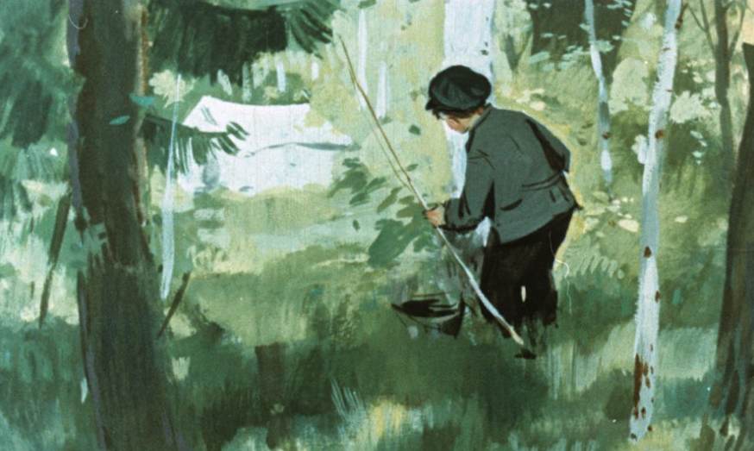

6
Сначала Петька просто испугался. Он быстро пригнулся и опустился на одно колено, настороженно оглядываясь по сторонам.
Было очень тихо. Так тихо, что ясно слышалось веселое бульканье холодного Филькиного ручья и жужжание пчел, облепивших дупло старой, покрытой мхами березы.
И оттого, что было так тихо, и оттого, что лес был приветлив и озарен пятнами теплого солнечного света, Петька успокоился и осторожно, но уже не из боязни, а просто по хитрой мальчишеской привычке, прячась за кусты, начал подбираться к палатке.
«Охотники? — гадал он. — Нет, не охотники… Зачем они с палаткой приедут? Рыболовы? Нет, не рыболовы — от берега далеко. Но если не охотники и не рыболовы, то кто же? А вдруг разбойники?» — подумал он и вспомнил, что в одной старой книге он видел картинку: тоже в лесу палатка; возле той палатки сидят и пируют свирепые люди, а рядом с ними сидит очень худая и очень печальная красавица и поет им песню, перебирая длинные струны какого-то замысловатого инструмента.
От этой мысли Петьке стало не по себе. Губы его задрожали, он заморгал и хотел было попятиться назад. Но тут в просвете между кустами он увидал натянутую веревку, и на той веревке висели, по-видимому еще мокрые после стирки, самые обыкновенные подштанники и две пары синих заплатанных носков.
И эти сырые подштанники и заплатанные, болтающиеся по ветру носки как-то сразу успокоили его, и мысль о разбойниках показалась ему смешной и глупой. Он пододвинулся ближе. Теперь ему было видно, что ни около палатки, ни в самой палатке никого нет.
Он разглядел два набитых сухими листьями тюфяка и большое серое одеяло. Посреди палатки на разостланном брезенте валялись какие-то синие и белые бумаги, несколько кусков глины и камней, таких, какие часто попадаются на берегах Тихой речки; тут же лежали какие-то тускло поблескивающие и незнакомые Петьке предметы.
Костер слабо дымился. Возле костра стоял большой, перепачканный сажей жестяной чайник. На примятой траве валялась большая белая кость, обглоданная, очевидно, собакой.
Осмелевший Петька подобрался к самой палатке. Прежде всего его заинтересовали незнакомые металлические предметы. Один — треногий, как подставка у заезжавшего в прошлом году фотографа. Другой — круглый, большой, с какими-то цифрами и протянутой поперек круга ниткой. Третий — тоже круглый, но поменьше, похожий на ручные часы, с острой стрелкой.
Он поднял этот предмет. Стрелка колыхнулась, заколебалась и опять стала на место.
«Компас», — догадался Петька, припоминая, что про такую штуковину он читал в книжке.
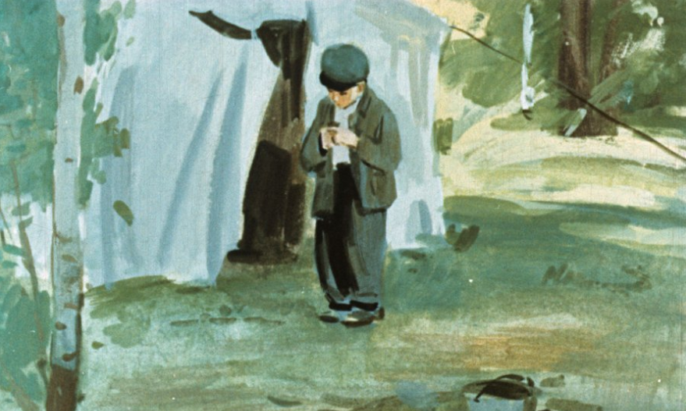
Чтобы проверить это, он обернулся кругом.
Тонкая острая стрелка тоже повернулась и, несколько раз качнувшись, черным концом показала в ту сторону, где на опушке высилась старая раскидистая сосна. Петьке это понравилось. Он обошел вокруг палатки, завернул за куст, завернул за другой и перекрутился на месте десять раз, рассчитывая обмануть и запутать стрелку. Но едва только он остановился, как лениво качнувшаяся стрелка с прежним упорством и настойчивостью зачерненным острием показала Петьке, что ее, сколько ни вертись, все равно не обманешь. «Как живая», — подумал восхищенный Петька, сожалея, что у него нет такой замечательной штуки. Он вздохнул и раздумывал, положить компас на место или нет (возможно, что он положил бы). Но в это самое время от противоположной опушки отделилась огромная лохматая собака и с громким лаем устремилась к нему.
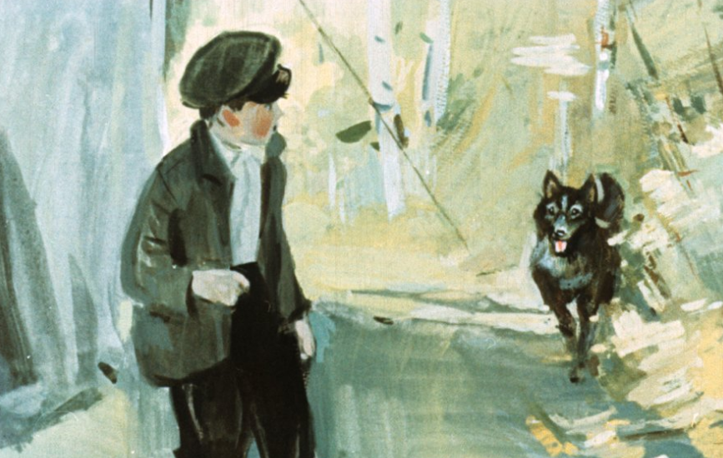
Испуганный Петька взвизгнул и бросился бежать напролом через кусты.
Собака с яростным лаем неслась за ним и, конечно, догнала бы его, если бы не Филькин ручей, через который по колено в воде перебрался Петька.
Добежав до ручья, который был в этом месте широк, собака заметалась по берегу, отыскивая, где можно было бы перепрыгнуть.
А Петька, не дожидаясь, пока это случится, понесся вперед, прыгая через пни, через коряги и кочки, как преследуемый гончими заяц.
Он остановился передохнуть только тогда, когда очутился уже на берегу Тихой речки.
Облизывая пересохшие губы, он подошел к реке, напился и, учащенно дыша, тихонько зашагал к дому, чувствуя себя не очень-то хорошо.
Конечно, он не взял бы компаса, если бы не собака.
Но все-таки собака или не собака, а выходило так, что компас-то он украл.
А он знал, что за такие дела его взгреет отец, не похвалит Иван Михайлович, да не одобрит, пожалуй, и Васька.
Но так как дело было уже сделано, а возвращаться с компасом назад ему было и страшно и стыдновато, он утешил себя тем, что, во-первых, он не виноват, во-вторых, кроме собаки, его никто не видал, а в третьих, компас можно спрятать подальше, а когда-нибудь позже, к осени или к зиме, когда никакой уже палатки не будет, сказать, что нашел, и оставить себе.
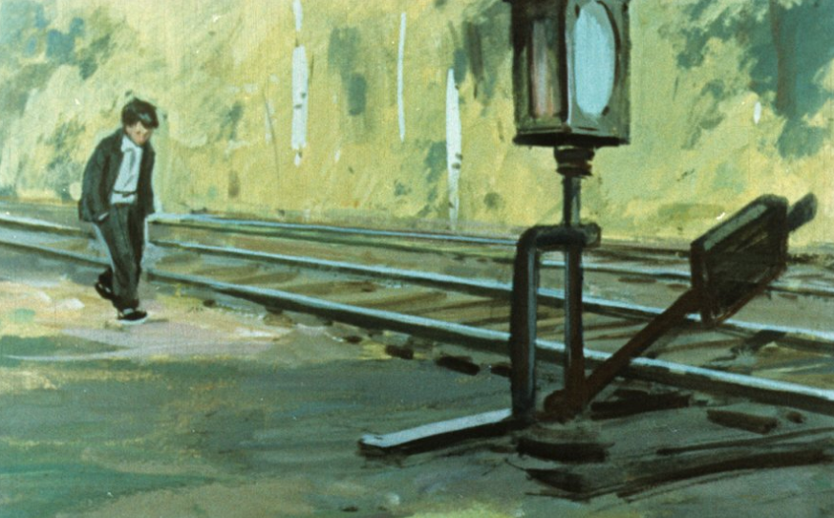
Вот какими мыслями занят был Петька, и вот почему отсиживался он в кустах за огородами и не выходил к Ваське, который с досадой разыскивал его с самого раннего утра.

7
Но, спрятав компас на чердаке дровяного сарая, Петька не побежал искать Ваську, а направился в сад и там задумался над тем, что бы это такое получше соврать.
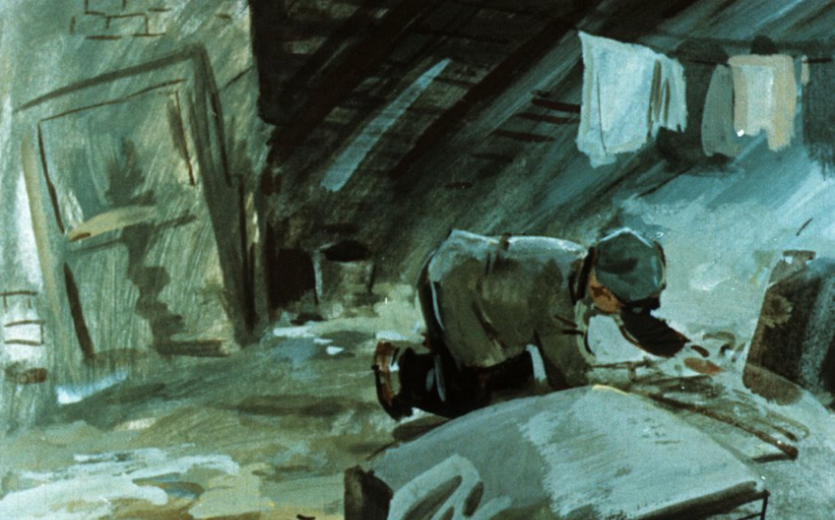
Вообще-то соврать при случае он был мастер, но сегодня, как назло, ничего правдоподобного придумать не мог. Конечно, он мог бы рассказать только о том, как он неудачно выслеживал Сережку, и не упоминать ни о палатке, ни о компасе.
Но он чувствовал, что у него не хватит терпения смолчать о палатке. Если смолчать, то Васька и сам может как-нибудь разузнать и тогда будет хвалиться и зазнаваться: «Эх, ты, ничего не знаешь! Всегда я первый все узнаю…»
И Петька подумал, что если бы не компас и не эта проклятая собака, то все было бы интересней и лучше. Тогда ему пришла очень простая и очень хорошая мысль: а что, если пойти к Ваське и рассказать ему про палатку и про компас? Ведь компас-то он и на самом деле не украл. Ведь во всем виновата только собака. Возьмут они с Васькой компас, сбегают к палатке и положат его на место. А собака? Ну и что же собака? Во-первых, можно взять с собою хлеба или мясную кость и кинуть ей, чтобы не гавкала. Во-вторых, можно взять с собою палки. В-третьих, вдвоем вовсе уж не так страшно.
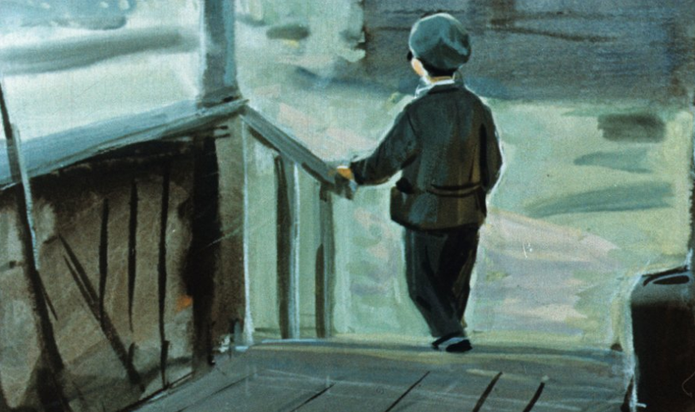
Он так и решил сделать и хотел сейчас же бежать к Ваське, но тут его позвали обедать, и он пошел с большой охотой, потому что за время своих похождений сильно проголодался.
После обеда повидать Ваську тоже не удалось. Мать ушла полоскать белье и заставила его караулить дома маленькую сестренку Еленку.
Обыкновенно, когда мать уходила и оставляла его с Еленкой, он подсовывал ей разные тряпки и чурочки и, пока она возилась с ними, преспокойно убегал на улицу и, только завидев мать, возвращался к Еленке, как будто от нее и не отходил.
Но сегодня Еленка была немного нездорова и капризничала. И когда, всучив ей гусиное перо да круглую, как мячик, картофелину, он направился к двери, Еленка подняла такой рев, что проходившая мимо соседка заглянула в окно и погрозила Петьке пальцем, предполагая, что он устроил сестренке какую-либо каверзу.
Петька вздохнул, уселся рядом с Еленкой на толстое одеяло, разостланное на полу, и унылым голосом начал петь ей веселые песни.
Когда вернулась мать, уже вечерело, и наконец-то освободившийся Петька выскочил из дверей и стал свистать, вызывая Ваську.
— Эх, ты! — укоризненно закричал Васька еще издалека. — Эх, Петька! И где ты, Петька, весь день прошлялся? И почему, Петька, я тебя весь день искал и не нашел?
И, не дожидаясь, пока Петька что-либо ответит, Васька быстро выложил все собранные им за день новости. А новостей у Васьки было много.
Во-первых, возле разъезда будут строить завод. Во-вторых в лесу стоит палатка, и в той палатке живут очень хорошие люди, с которыми он, Васька, уже познакомился. В-третьих, Сережкин отец выдрал сегодня Сережку, и Сережка выл на всю улицу.
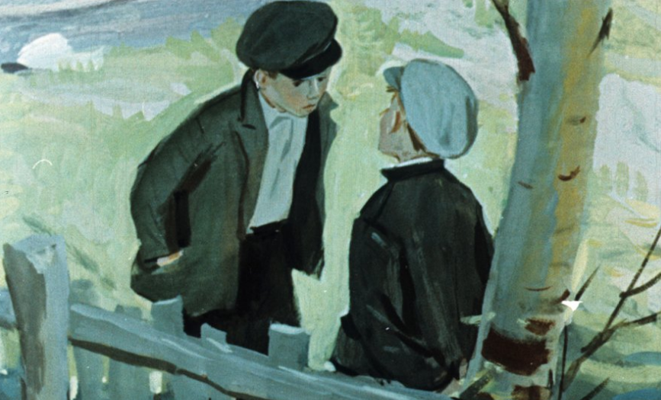
Но ни завод, ни плотина, ни то, что Сережке попало от отца, — ничто так не удивило и не смутило Петьку, как то, что Васька каким-то образом узнал о существовании палатки и первый сообщил о ней ему, Петьке.
— Откуда ты про палатку знаешь? — спросил обиженный Петька. — Я, брат, сам первый все знаю, со мной сегодня история случилась…
— «История, история»! — перебил его Васька. — Какая у тебя история? У тебя неинтересная история, а у меня интересная. Когда ты пропал, я тебя долго искал. И тут искал, и там искал, и всюду искал. Надоело мне искать. Вот пообедал я и пошел в кусты хлыст срезать. Вдруг навстречу мне идет человек. Высокий, сбоку кожаная сумка, такая, как у красноармейских командиров. Сапоги — как у охотника, но только не военный и не охотник. Увидел он меня и говорит: «Пойди-ка сюда, мальчик». Ты думаешь, что я испугался? Нисколько. Вот подошел я, а он посмотрел на меня и спрашивает: «Ты, мальчик, сегодня рыбу ловил?» — «Нет, — говорю, — не ловил. За мной этот дурак Петька не зашел. Обещал зайти, а сам куда-то пропал». — «Да, — говорит он, — я и сам вижу, что это не ты. А нет ли у вас другого такого мальчика, немного повыше тебя и волосы рыжеватые?» — «Есть, — говорю, — у нас такой, только это не я, а Сережка, который нашу нырётку украл». — «Вот, вот, — говорит он, — он недалеко от нашей палатки в пруд сетку закидывал. А где он живет?» — «Идемте, — отвечаю я. — Я вам, дядя, покажу, где он живет».
Идем мы, а я думаю: «И зачем это ему Сережка понадобился? Лучше бы мы с Петькой понадобились».
Пока мы шли, он мне все и рассказал. Их двое в палатке. А палатка повыше Филькина ручья. Они, двое-то эти, такие люди — геологи. Землю осматривают, камни, глину ищут и все записывают, где камни, где песок, где глина. Вот я ему и говорю: «А что, если мы с Петькой к вам придем? Мы тоже будем искать. Мы здесь все знаем. Мы в прошлом году такой красный камень нашли, что прямо-таки удивительно, до чего красный. А к Сережке, — говорю ему, — вы, дядя, лучше бы и не ходили. Он вредный, этот Сережка. Только бы ему драться да чужие нырётки таскать». Ну, пришли мы. Он в дом зашел, а я на улице остался. Смотрю выбегает Сережкина мать и кричит: «Сережка! Сережка! Не видал ли ты, Васька, Сережку?» А я отвечаю: «Нет, не видал. Видел, только не сейчас, а сейчас не видел». Потом тот человек — техник — вышел, я его проводил до леса, и он позволил, чтобы мы с тобой к ним приходили. Вот вернулся Сережка. Его отец и спрашивает: «Ты какую-то вещь в палатке взял?» А Сережка отказывается. Только отец, конечно, не поверил, да и выдрал его. А Сережка как завыл! Так ему и надо. Верно, Петька?
Однако Петьку нисколько не обрадовал такой рассказ. Лицо Петьки было хмурое и печальное. После того как он узнал, что за украденный им компас уже выдрали Сережку, он почувствовал себя очень неловко. Теперь было уже поздно рассказывать Ваське о том, как было дело. И, захваченный врасплох, он стоял печальный, растерянный и не знал, что́ он будет сейчас говорить и как теперь будет объяснять Ваське свое отсутствие. Но его выручил сам Васька. Гордый своим открытием, он хотел быть великодушным.
— Ты что нахмурился? Тебе обидно, что тебя не было? А ты бы не убегал, Петька. Раз условились, значит, условились. Ну, да ничего, мы завтра вместе пойдем, я же им сказал: и я приду, и мой товарищ Петька придет. Ты, наверное, к тетке на кордон бегал? Я смотрю: Петьки нет, удилища в сарае. Ну, думаю, наверное, он к тетке побежал. Ты там был?
Но Петька не ответил.
Он помолчал, вздохнул и спросил, глядя куда-то мимо Васьки:
— И здорово отец Сережку отлупил?
— Должно быть, уж здорово, раз Сережка так завыл, что на улице слышно было.
— Разве можно бить? — угрюмо сказал Петька. — Теперь не старое время, чтобы бить. А ты «отлупил да отлупил». Обрадовался! Если бы тебя отец отлупил, ты бы обрадовался?
— Так ведь не меня, а Сережку, — ответил Васька, немного смущенный Петькиными словами. — И потом, ведь не задаром, а за дело: зачем он в чужую палатку залез? Люди работают, а он у них инструмент ворует. И что ты, Петька, сегодня чудной какой-то. То весь день шатался, то весь вечер сердишься.
— Я не сержусь, — негромко ответил Петька. — Просто у меня сначала зуб заболел, а теперь уже перестает.
— И скоро перестанет? — участливо спросил Васька.
— Скоро. Я, Васька, лучше домой побегу. Полежу, полежу дома — он и перестанет.

8
Вскоре ребята подружились с обитателями брезентовой палатки.
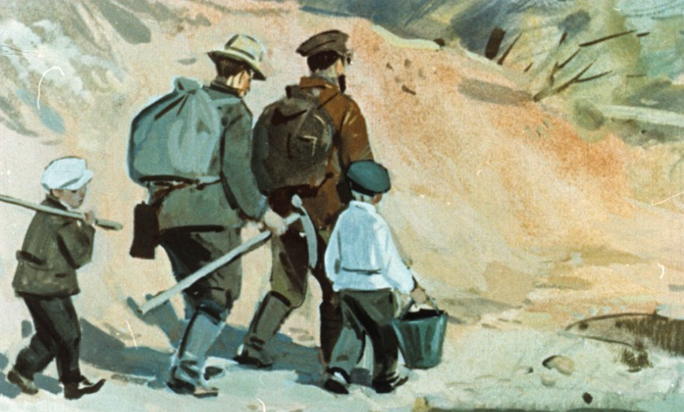
Их было двое. С ними был лохматый сильный пес, по кличке «Верный». Этот Верный охотно познакомился с Васькой, но на Петьку он сердито зарычал. И Петька, который знал, за что на него сердится собака, быстро спрятался за высокую спину геолога, радуясь тому, что Верный может только рычать, но не может рассказать то, что знает.
Теперь целыми днями ребята пропадали в лесу.
Вместе с геологами они обшаривали берега Тихой речки. Ходили на болото и даже зашли однажды к дальним Синим озерам, куда еще никогда не рисковали забираться вдвоем.
Когда дома их спрашивали, где они пропадают и что они ищут, то они с гордостью отвечали:
— Мы глину ищем.
Теперь они уже знали, что глина глине рознь. Есть глины тощие, есть жирные, такие, которые в сыром виде можно резать ножом, как ломти густого масла. По нижнему течению Тихой речки много суглинка, то есть глины рыхлой, смешанной с песком. В верховьях, у озер, попадается глина с известью, или мергель, а поближе к разъезду залегают мощные пласты красно-бурой глинистой охры.
Все это было очень интересно, особенно потому, что раньше вся глина казалась ребятам одинаковой. В сухую погоду это были просто ссохшиеся комья, а в мокрую — обыкновенная густая и липкая грязь. Теперь же они знали, что глина — это не просто грязь, а сырье, из которого будет добываться алюминий, и охотно помогали геологам разыскивать нужные породы глин, указывали запутанные тропки и притоки Тихой речки.
Вскоре на разъезде отцепили три товарных вагона, и какие-то незнакомые рабочие начали сбрасывать на насыпь ящики, бревна и доски.
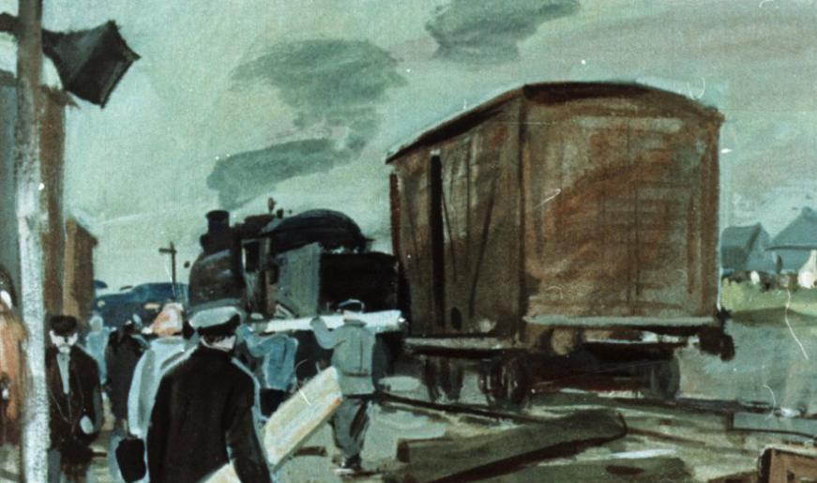
В эту ночь взволнованные ребятишки долго не могли уснуть, довольные тем, что разъезд начинает жить новой жизнью, не похожей на прежнюю.
Однако новая жизнь приходить не очень-то торопилась. Выстроили рабочие из досок сарай, свалили туда инструменты, оставили сторожа и, к великому огорчению ребят, все до одного уехали обратно.
Как-то в послеобеденное время Петька сидел возле палатки. Старший геолог Василий Иванович чинил продранный локоть рубахи, а другой — тот, который был похож на красноармейского командира, — измерял что-то по плану циркулем.
Васьки не было. Ваську оставили дома сажать огурцы, и он обещался прийти попозже.
— Вот беда, — сказал высокий, отодвигая план. — Без компаса — как без рук. Ни съемку сделать, ни по карте ориентироваться. Жди теперь, пока другой из города пришлют.
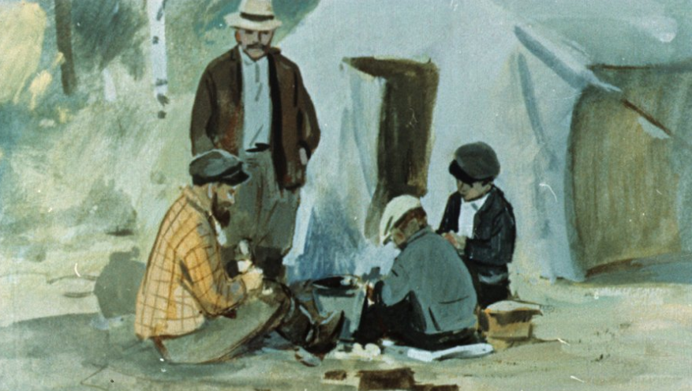
Он закурил папироску и спросил у Петьки:
— И всегда этот Сережка у вас такой жулик?
— Всегда, — ответил Петька.
Он покраснел и, чтобы скрыть это, наклонился над погасшим костром, раздувая засыпанные золой угли.
— Петька!.. — крикнул на него Василий Иванович. — Всю золу на меня сдул! Зачем ты раздуваешь?
— Я думал… может быть, чайник, — неуверенно ответил Петька.
— Такая жарища, а он — чайник, — удивился высокий и опять начал про то же: — И зачем ему понадобился этот компас? А главное, отказывается, говорит — не брал. Ты бы сказал ему, Петька, по-товарищески: «Отдай, Сережка. Если сам снести боишься, дай я снесу». Мы и сердиться не будем и жаловаться не будем. Ты скажи ему, Петька.
— Скажу, — ответил Петька, отворачивая лицо от высокого. Но, отвернувшись, он встретился с глазами Верного.
Верный лежал, вытянув лапы, высунув язык, и, учащенно дыша, уставился на Петьку, как бы говоря: «И врешь же ты, братец! Ничего ты Сережке не скажешь».
— Да верно ли, что это Сережка компас украл? — спросил Василий Иванович, окончив шить и втыкая иголку в подкладку фуражки. — Может быть, мы его сами куда-нибудь засунули и зря только на мальчишку думаем?
— А вы бы поискали, — быстро предложил Петька. — И вы поищите, и мы с Васькой поищем. И в траве поищем и всюду.
— Чего искать? — удивился высокий. — Я же у вас попросил компас, а вы, Василий Иванович, сами сказали, что захватить его из палатки позабыли. Чего же теперь искать?
— А мне теперь начинает казаться, что я его захватил. Хорошо не помню, а как будто бы захватил, — хитро улыбаясь, сказал Василий Иванович. — Помните, когда мы сидели на сваленном дереве на берегу Синего озера? Огромное такое дерево. Уж не выронил ли я компас там?
— Чудно что-то, Василий Иванович, — сказал высокий. — То вы говорили, что из палатки не брали, а теперь вот что…
— Ничего не чудно́, — горячо вступился Петька. — Эдак тоже бывает. Очень даже часто бывает: думаешь — не брал, а оказывается — брал. И у нас с Васькой было. Пошли один раз мы рыбу ловить. Вот я по дороге спрашиваю: «Ты, Васька, маленькие крючки не позабыл?» — «Ой, — говорит он, — позабыл». Побежали мы назад. Ищем, ищем, никак не найдем. Потом глянул я ему на рукав, а они у него к рукаву приколоты. А вы, дядя, говорите — чудно́. Ничего не чудно́.
И Петька рассказал другой случай, как косой Геннадий весь день искал топор, а топор стоял за веником. Он говорил убедительно, и высокий переглянулся с Василием Ивановичем.
— Гм… А пожалуй, можно будет сходить и поискать. Да вы бы сами, ребята, сбегали как-нибудь и поискали.
— Мы поищем, — охотно согласился Петька. — Если он там, то мы его найдем. Никуда он от нас не денется. Тогда мы — раз, раз, туда, сюда и обязательно найдем.
После этого разговора, не дожидаясь Васьки, Петька поднялся и, заявив, что он вспомнил про нужное дело, попрощался и, отчего-то очень веселый, побежал к тропке, ловко перескакивая через зеленые, покрытые мхом кочки, через ручейки и муравьиные кучи.
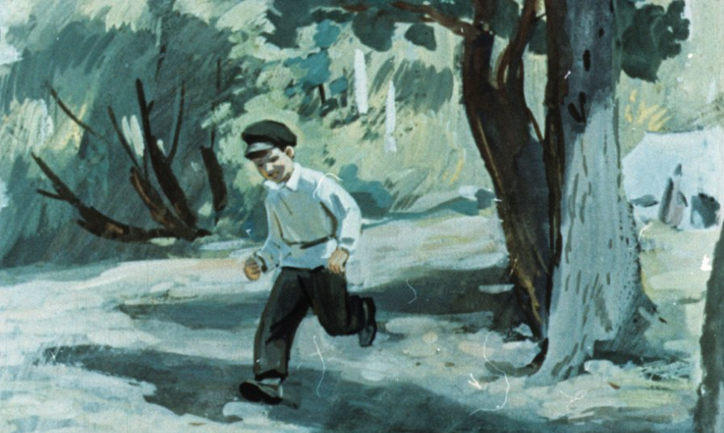
Выбежав на тропку, он увидал группу возвращавшихся с разъезда алешинских крестьян.
Они были чем-то взволнованы, очень рассержены и громко ругались, размахивая руками и перебивая друг друга. Позади шел дядя Серафим. Лицо его было унылое, еще унылее, чем тогда, когда обвалившаяся крыша сарая задавила у него поросенка и гусака.
И по лицу дяди Серафима Петька понял, что над ним опять стряслась какая-то беда.

9
Но беда стряслась не только над дядей Серафимом. Беда стряслась над всем Алешином и, главное, над алешинским колхозом.
Захватив с собой три тысячи крестьянских денег, тех самых, которые были собраны на акции Трактороцентра, скрылся неизвестно куда главный организатор колхоза — председатель сельсовета Егор Михайлов. В городе он должен был пробыть двое, ну, от силы трое суток. Через неделю ему послали телеграмму, потом забеспокоились — послали другую, потом послали вслед нарочного. И, вернувшись сегодня, нарочный привез известие, что в райколхозсоюз Егор не являлся и в банк денег не сдавал.
Заволновалось, зашумело Алешино Что ни день, то собрание. Приехал из города следователь. И хотя все Алешино еще задолго до этого случая говорило о том, что у Егора в городе есть невеста, и хотя от одного к другому передавалось много подробностей — и кто она такая, и какая она собой, и какого она характера, но теперь оказалось как-то так, что никто ничего не знал. И никак нельзя было доискаться: кто же видел эту Егорову невесту и откуда вообще узнали о том, что она действительно существует? Так как дела теперь были запутаны, то ни один из членов сельсовета не хотел замещать председателя.
Из района прислали нового человека, но алешинские мужики отнеслись к нему холодно. Пошли разговоры, что вот, дескать, Егор тоже приехал из района, а три тысячи крестьянских денег ухнули.
И среди этих событий оставшийся без вожака, а главное, совсем еще не окрепший, только что организовавшийся колхоз начал разваливаться.
Сначала подал заявление о выходе один, потом другой, потом сразу точно прорвало — начали выходить десятками, без всяких заявлений, тем более что наступил сев и каждый бросился к своей полосе. Только пятнадцать дворов, несмотря на свалившуюся беду, держались и не хотели выходить.
Среди них было и хозяйство дяди Серафима.
Этот вообще-то запуганный несчастьями и придавленный бедами мужик с совершенно непонятным для соседей каким-то ожесточенным упрямством ходил по дворам и, еще более хмурый, чем всегда, говорил всюду одно и то же: что надо держаться, что если сейчас из колхоза выйти, то тогда уже и вовсе некуда идти, останется только бросить землю и уйти куда глаза глядят, потому что прежняя жизнь — это не жизнь.
Его поддерживали братья Шмаковы, многосемейные мужики, давнишние товарищи по партизанскому отряду, в один день с дядей Серафимом поротые когда-то батальоном полковника Марциновского. Его поддерживал член сельсовета Игошкин, молодой, недавно отделившийся от отца паренек. И, наконец, неожиданно взял сторону колхоза Павел Матвеевич, который теперь, когда начались выходы, точно назло всем, подал заявление о приеме его в колхоз.
Так сколотилось пятнадцать хозяйств. Они выехали в поле на сев не очень-то веселые, но упорные в своем твердом намерении не сходить с начатого пути.
За всеми этими событиями Петька да Васька позабыли на несколько дней про палатку. Они бегали в Алешино. Они тоже негодовали на Егора, удивлялись упорству тихого дяди Серафима и очень жалели Ивана Михайловича.
— Бывает и так, ребятишки. Меняются люди, — сказал Иван Михайлович, затягиваясь сильно чадившей свернутой из газетной бумаги цигаркой. — Бывает… меняются. Только кто бы сказал про Егора, что он переменится? Твердый был человек.
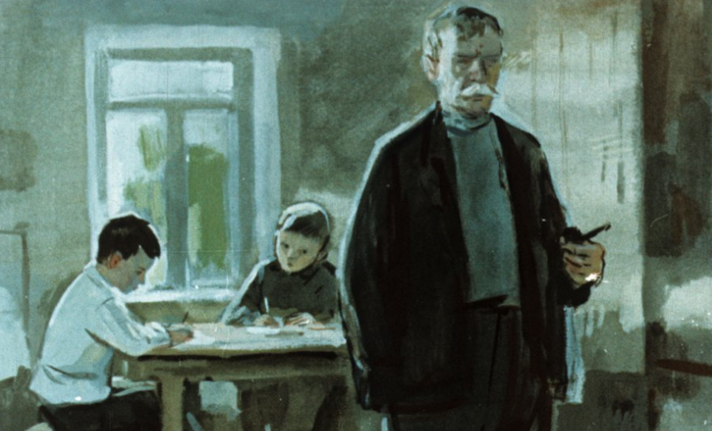
Помню я как-то… Вечер… Въехали мы на какой-то полустанок. Стрелки сбиты, крестовины повынуты, сзади путь разобран и мостик сожжен. На полустанке ни души; кругом лес. Впереди где-то фронт и с боков фронты, а кругом банды. И казалось, что конца-краю этим бандам и фронтам нет и не будет…
Иван Михайлович замолчал и рассеянно посмотрел в окно, туда, где по красноватому закату медленно и упорно продвигались тяжелые грозовые облака.
Цигарка чадила, и клубы дыма, медленно разворачиваясь, тянулись кверху по стене, на которой висела полинялая фотография старого боевого бронепоезда.
— Дядя Иван! — окликнул его Петька.
— Что тебе?
— Ну вот: «А кругом банды, и конца-краю этим фронтам и бандам нет и не будет», — слово в слово повторил Петька.
— Да… А разъезд в лесу. Тихо. Весна. Пичужки эти самые чирикают. Вылезли мы с Егоркой грязные, промасленные, потные. Сели на траву. Что делать?
Вот Егор и говорит: «Дядя Иван, у нас впереди крестовины повынуты и стрелки поломаны, позади мост сожжен. И мотаемся мы третьи сутки взад и вперед по этим бандитским лесам. И спереди фронт и с боков фронты. А все-таки победим-то мы, а не кто-нибудь». — «Конечно, — говорю ему, — мы. Об этом никто не спорит. Но команда наша с броневиком навряд ли из этой ловушки выберется». А он отвечает: «Ну, не выберемся. Ну и что же? Наш 16-й пропадет — 28-й на линии останется, 39-й. Доработают».
Сломал он веточку красного шиповника, понюхал ее, воткнул в петлицу угольной блузы. Улыбнулся — как будто бы нет и не было счастливей его человека на свете, взял гаечный ключ, масленку и полез под паровоз…
Иван Михайлович опять замолчал, и Петьке с Васькой так и не пришлось услышать, как выбрался броневик из ловушки, потому что Иван Михайлович быстро вышел в соседнюю комнату.
— А как же ребятишки Егора? — немного погодя спросил старик из-за перегородки. — У него их двое.
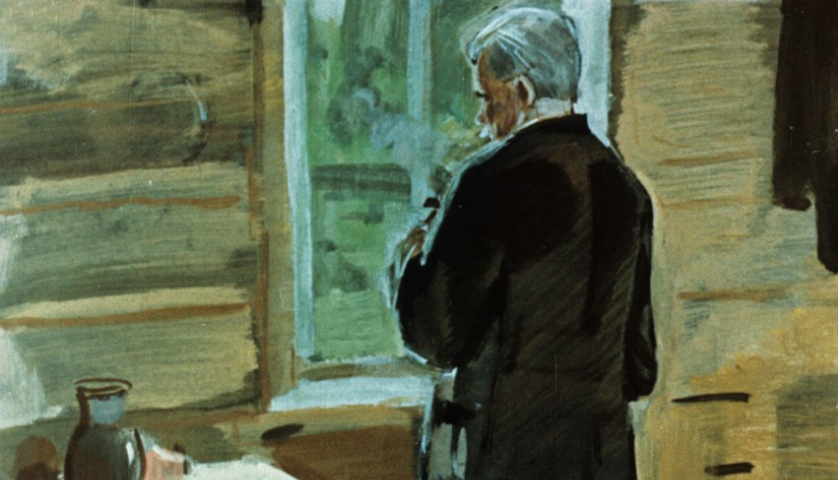
— Двое, Иван Михайлович: Пашка да Машка. Они с бабкой остались, а бабка у них старая. И на печке сидит — ругается и с печки слезает — ругается. Так целый день — либо молится, либо ругается.
— Надо бы сходить посмотреть. Надо бы что-нибудь придумать. Жалко все-таки ребятишек, — сказал Иван Михайлович. И слышно было, как за перегородкой запыхтела его дымная махорочная цигарка.
С утра Васька с Иваном Михайловичем пошли в Алешино. Звали с собой Петьку, но он отказался — сказал, что некогда.
Васька удивился: почему это Петьке вдруг стало некогда? Но Петька, не дожидаясь расспросов, убежал.
В Алешине они зашли к новому председателю, но его не застали. Он уехал за реку, на луг.
Из-за этого луга теперь шла яростная борьба. Раньше луг был поделен между несколькими дворами, причем больший участок принадлежал мельнику Петунину. Потом, когда организовался колхоз, Егор Михайлов добился, чтобы луг этот целиком отвели колхозу. Теперь, когда колхоз развалился, прежние хозяева требовали прежние участки и ссылались на то, что после кражи казенных денег обещанной из района сенокосилки колхозу все равно не дадут и с сенокосом он не управится.
Но оставшиеся в колхозе пятнадцать дворов ни за что не хотели разбивать луг и, главное, уступать Петунину прежний участок. Председатель держал сторону колхоза, но многие озлобленные последними событиями крестьяне вступились за Петунина.
И Петунин ходил спокойный, доказывал, что правда на его стороне и что он хоть в Москву поедет, а своего добьется.
Дядя Серафим и молодой Игошкин сидели в правлении и сочиняли какую-то бумагу.
— Пишем! — сердито сказал дядя Серафим, здороваясь с Иваном Михайловичем. — Они свою бумагу в район послали, а мы свою пошлем. Прочитай-ка, Игошкин, ладно ли мы написали. Он человек сторонний, и ему виднее.
Пока Игошкин читал да пока они обсуждали, Васька выбежал на улицу и встретился там с Федькой Галкиным, с тем самым рябым мальчуганом, который недавно подрался с «Рыжим» из-за того, что тот дразнился: «Федька-колхоз — поросячий нос».
Федька рассказал Ваське много интересного. Он рассказал о том, что у Семена Загребина недавно сгорела баня и Семен ходил и божился, что это его подожгли. И что от этой бани огонь чуть-чуть не перекинулся на колхозный сарай, где стоял триер и лежало очищенное зерно.
Еще он рассказал, что по ночам теперь колхоз наряжает своих сторожей по очереди. И что когда, в свою очередь, Федькин отец запоздал вернуться с разъезда, то он, Федька, сам пошел в обход, а потом его сменила мать, которая взяла колотушку и пошла сторожить.
— Все Егор, — закончил Федька. — Он виноват, а нас всех ругают. Все вы, говорят, мастера на чужое.
— А ведь он раньше героем был, — сказал Васька.
— Он и не раньше, а всегда как герой был. У нас мужики и до сих пор никак в толк не возьмут — с чего это он. Он только с виду такой невзрачный, а как возьмется за что-нибудь, глаза прищурятся, заблестят. Скажет — как отрубит. Как он с лугом-то быстро дело обернул! Будем, говорит вместе косить, а озимые, говорит, будем вместе и сеять.
— Отчего же он такое плохое дело сделал? — спросил Васька. — Или вот люди говорят, что от любви?
— От любви свадьбу справляют, а не деньги воруют, — возмутился Федька. — Если бы все от любви деньги воровали, тогда что бы было? Нет уж, это не от любви, а не знаю от чего… И я не знаю, и никто не знает. А есть у нас такой Сидор хромой. Старый уже. Так тот и вовсе, если начнешь про Егора говорить, он и слушать не хочет: «Нету, говорит, ничего этого». И не слушает, отвернется и заковыляет скорей в сторону. И все что-то бормочет, бормочет, а у самого слезы катятся, катятся. Такой блажной старик. Он раньше у Данилы Егоровича на пасеке работал. Да тот рассчитал за что-то, а Егор вступился.
— Федька, — спросил Васька, — а что Ермолая не видать? Или он в этот год у Данилы Егоровича сад караулить не будет?
— Будет. Вчера я его видал, он из лесу шел. Пьяный. Он всегда такой. Покуда яблоки не поспеют, он пьет. А как только время подходит, так Данила Егорович денег на водку ему больше не дает, и тогда он караулит трезвый да хитрый. Помнишь, Васька, как он тебя один раз крапивой?
— Помню, помню, — скороговоркой ответил Васька, стараясь замять эти неприятные воспоминания. — Отчего это, Федька, Ермолай в рабочие не идет, землю не пашет? Ведь он вон какой здоровый.
— Не знаю, — ответил Федька. — Слышал я, что еще давно когда-то он, Ермолай, в дезертиры от красных уходил. Потом в тюрьме сколько-то сидел. А с тех пор он всегда такой. То уйдет куда-нибудь из Алешина, то на лето опять вернется. Я, Васька, не люблю Ермолая. Он только к собакам добрый, да и то когда пьяный.
Ребятишки разговаривали долго. Васька тоже рассказал Федьке о том, какие дела творятся около разъезда. Рассказал про палатку, про завод, про Сережку, про компас.
— И вы к нам прибегайте, — предложил Васька. — Мы к вам бегаем, и вы к нам бегайте. И ты, и Колька Зипунов, и еще кто-нибудь. Ты читать-то умеешь, Федька?
— Немножко.
— И мы с Петькой тоже немножко.
— Школы нет. Когда Егор был, то он очень старался, чтобы школа была. А теперь уж не знаю как. Озлобились мужики — не до школы.
— Завод строить начнут, и школу построят, — утешал его Васька. — Может быть, доски какие-нибудь останутся, бревна, гвозди… Много ли на школу нужно? Мы попросим рабочих, они и построят. Да мы сами помогать будем. Вы прибегайте к нам, Федька, и ты, и Колька, и Алешка. Соберемся кучей, что-нибудь интересное придумаем.
— Ладно, — согласился Федька. — Как только с картошкой управимся, так и прибежим.
Вернувшись в правление колхоза, Васька Ивана Михайловича уже не застал. Ивана Михайловича он нашел у Егоровой избы, возле Пашки да Машки. Пашка и Машка грызли принесенные им пряники и, перебивая и дополняя друг друга, доверчиво рассказывали старику про свою жизнь и про сердитую бабку.

10
— Гайда, гай! Гоп-гоп! Хорошо жить! Солнце светит — гоп, хорошо! Цок-цок! Ручьи звенят. Птицы поют.
— Гайда, кавалерия!
Так скакал по лесу на своих двоих, держа путь к дальним берегам Синего озера, отважный и веселый кавалерист Петька. В правой руке он сжимал хлыст, который заменял ему то гибкую нагайку, то острую саблю, в левой — фуражку с запрятанным в нее компасом, который нужно было сегодня спрятать, а завтра во что бы то ни стало разыскать с Васькой у того сваленного дерева, где отдыхал когда-то забывчивый Василий Иванович.
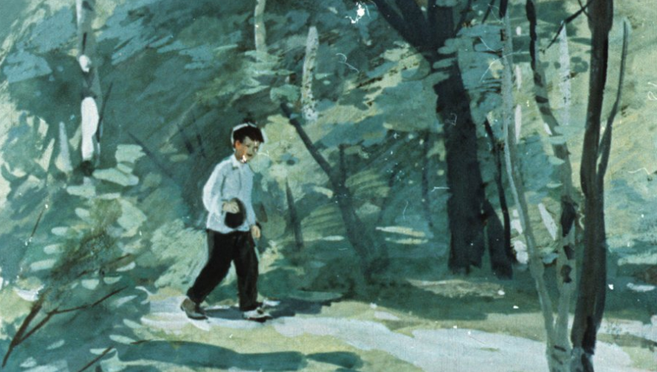
— Гайда, гай! Гоп-гоп! Хорошо жить! Василий Иванович — хорошо! Палатка — хорошо! Завод — хорошо! Все хорошо!
— Стоп!
И Петька, он же конь, он же и всадник, со всего размаха растянулся на траве, зацепившись ногою за выступивший корень.
— У, черт, спотыкаешься! — выругал Петька-всадник Петьку-коня. — Как взгрею нагайкой, так не будешь спотыкаться.
Он поднялся, вытер попавшую в лужу руку и осмотрелся.
Лес был густой и высокий. Огромные, спокойные старые березы отсвечивали поверху яркой, свежей зеленью. Внизу было прохладно и сумрачно. Дикие пчелы с однотонным жужжанием кружились возле дупла полусгнившей, покрытой наростами осины. Пахло грибами, прелой листвой и сыростью распластавшегося неподалеку болотца.
— Гайда, гай! — сердито прикрикнул Петька-всадник на Петьку-коня. — Не туда заехал!
И, дернув левый повод, он поскакал в сторону, на подъем.
«Хорошо жить, — думал на скаку храбрый всадник Петька. — И сейчас хорошо. А вырасту — будет еще лучше. Вырасту — сяду на настоящего коня, пусть мчится. Вырасту — сяду на аэроплан, пусть летит. Вырасту — стану к машине, пусть грохает. Все дальние страны проскачу и облетаю. На войне буду первым командиром. На воздухе буду первым летчиком. У машины буду первым машинистом. Гайда, гай! Гоп-гоп! Стоп!»
Прямо под ногами сверкала ярко-желтыми кувшинками узкая мокрая поляна. Озадаченный Петька вспомнил, что никакой такой поляны на его пути не должно быть, и решил, что, очевидно, проклятый конь опять занес его не туда, куда надо.
Он обогнул болотце и, обеспокоенный, пошел шагом, внимательно осматриваясь и угадывая, куда же это он попал.
Однако чем дальше он шел, тем яснее становилось ему, что он заблудился. И от этого с каждым шагом жизнь начинала уже казаться ему все более и более печальной и мрачной.
Покрутившись еще немного, он остановился, вовсе уже не зная, куда дальше идти, но тут он вспомнил о том, что как раз при помощи компаса мореплаватели и путешественники всегда находят правильный путь. Он вынул из кепки компас, нажал сбоку кнопочку, и освобожденная стрелка зачерненным острием показала в ту сторону, в какую Петька меньше всего собирался идти. Он тряхнул компас, но стрелка упорно показывала все то же направление.
Тогда Петька пошел, рассуждая, что компасу виднее, но вскоре уперся в такую гущу разросшегося осинника, что прорваться через нее, не изодрав рубахи, было никак невозможно.
Он пошел в обход и опять взглянул на компас. Но стрелка с бессмысленным упрямством толкала его или в болото, или в гущу, или еще куда-нибудь в самое неудобное, труднопроходимое место.
Тогда, обозленный и испуганный, Петька всунул компас в кепку и пошел дальше просто на глаз, сильно подозревая, что все мореплаватели и путешественники должны были бы давно погибнуть, если бы они всегда держали путь туда, куда показывает зачерненное острие стрелки.
Он шел долго и собирался уже прибегнуть к последнему средству, то есть громко заплакать, но тут в просвет деревьев он увидел низкое, опускавшееся к закату солнце.
И вдруг весь лес как будто бы повернуло к нему другой, более знакомой стороной. Очевидно, это произошло оттого, что он вспомнил, как на фоне заходившего солнца всегда ярко вырисовывались крест и купол алешинской церкви. Теперь он понял, что Алешино не слева от него, как он думал, а справа, и что Синее озеро у него уже не впереди, а позади.
И, едва только это случилось, лес показался ему знакомым, так как все перепутанные поляны, болотца и овраги в обычной последовательности прочно и послушно улеглись на свои места.
Вскоре он угадал, где находится. Это было довольно далеко от разъезда, но не так уже далеко от тропки, которая вела из Алешина на разъезд. Он приободрился, вскочил на воображаемого коня, но вдруг притих и насторожил уши.
Совсем неподалеку он услышал песню. Это была какая-то странная песня, бессмысленная, глухая и тяжелая.
И Петьке не понравилась такая песня. И Петька притаился, оглядываясь и ожидая удобной минуты, чтобы дать коню шпоры и помчаться скорей от сумерек, от неприветливого леса, от странной песни на знакомую тропку, на разъезд, домой.

11
Еще не доходя до разъезда, возвращающиеся из Алешина Иван Михайлович и Васька услышали шум и грохот.
Поднявшись из ложбины, они увидели, что весь тупик занят товарными вагонами и платформами. Немного поодаль раскинулся целый поселок серых палаток.
Горели костры, дымилась походная кухня, бурчали над кострами котлы. Ржали лошади. Суетились рабочие, сбрасывая бревна, доски, ящики и стаскивая с платформы повозки, сбрую и мешки.
Потолкавшись среди работающих, рассмотрев лошадей, заглянув в вагоны и палатки и даже в топку походной кухни, Васька побежал разыскивать Петьку, чтобы расспросить его, когда приехали рабочие, как было дело и почему это Сережка крутится возле палаток, подтаскивая хворост для костров, и никто его не ругает и не гонит прочь.
Но встретившаяся по пути Петькина мать сердито ответила ему, что «этот идол» провалился куда-то еще с полдня и обедать домой не приходил.
Это совсем уже удивило и рассердило Ваську.
«Что это с Петькой делается? — думал он. — В прошлый раз куда-то пропал, сегодня опять тоже пропал. И какой этот Петька хитрый! Тихоня тихоней, а сам что-то втихомолку вытворяет».
Раздумывая над Петькиным поведением и очень не одобряя его, Васька неожиданно натолкнулся на такую мысль: а что, если это не Сережка, а сам Петька, чтобы не делиться уловом, взял да и перебросил нырётку и теперь выбирает тайком рыбу?
Это подозрение еще больше укрепилось у Васьки после того, как он вспомнил, что в прошлый раз Петька соврал ему будто бы бегал на кордон к тетке. На самом деле его там не было.
И теперь, почти что уверившись в своем подозрении, Васька твердо решил учинить Петьке строгий допрос и в случае чего поколотить его, чтобы вперед так делать было неповадно.
Он пошел домой и еще из сеней услышал, как отец с матерью о чем-то громко спорили.
Опасаясь, как бы вгорячах и ему за что-нибудь не попало, он остановился и прислушался.
— Да как же это так? — говорила мать, и по ее голосу Васька понял, что она чем-то взволнована. — Хоть бы одуматься дали. Я картошки две меры посадила, огурцов три грядки. А теперь, значит, все пропало?
— Экая ты, право! — возмущался отец. — Неужели же будут дожидаться? Подождем, дескать, пока у Катерины огурцы поспеют. Тут вагоны негде разгружать, а она — огурцы. И что ты, Катя, чудная какая? То ругалась: и печка в будке плоха, и тесно, и низко, а теперь жалко ей будку стало. Да пусть ее ломают. Пропади она пропадом!
«Почему огурцы пропали? Какие вагоны? Кто будет ломать будку?» — опешил Васька и, подозревая что-то недоброе, вошел в комнату.
И то, что он узнал, ошеломило его еще больше, чем первое известие о постройке завода. Их будку сломают. По участку, на котором она стоит, проложат запасные пути для вагонов с построечными грузами. Переезд перенесут на другое место и там построят для них новый дом.
— Ты пойми, Катерина, — доказывал отец, — разве же нам такую будку построят? Это теперь не прежнее время, чтобы для сторожей какие-то собачьи конуры строить. Нам построят светлую, просторную. Ты радоваться должна, а ты… огурцы, огурцы!
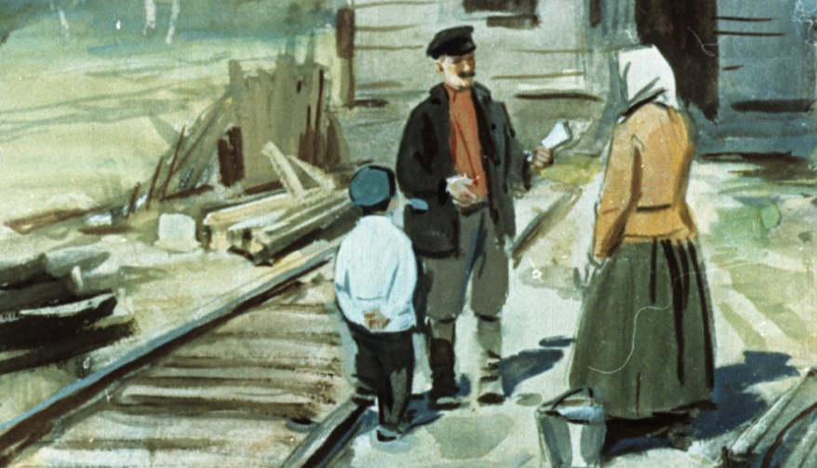
Мать молча отвернулась.
Если бы все это подготавливалось потихоньку да исподволь, если бы все это не навалилось вдруг, сразу, она и сама была бы довольна оставить старую, ветхую и тесную конурку. Но сейчас ее пугало то, что все кругом решалось, делалось и двигалось как-то уж очень быстро. Пугало то, что события с невиданной, необычной торопливостью возникали одно за другим. Жил разъезд тихо. Жило Алешино тихо. И вдруг точно какая-то волна, издалека докатившись наконец и сюда, захлестнула и разъезд и Алешино. Колхоз, завод, плотина, новый дом… Все это смущало и далее пугало своей новизной, необычностью и, главное, своей стремительностью.
— А верно ли, Григорий, что лучше будет? — спросила она, расстроенная и растерянная. — Плохо ли, хорошо ли, а жили мы да жили. А вдруг хуже будет?
— Полно тебе, — возражал ей отец. — Полно городить, Катя… Стыдно! Мелешь, сама не знаешь что. Разве затем оно у нас все делается, чтобы хуже было? Ты посмотри лучше на Васькину рожу. Вон он стоит, шельмец, и рот до ушей. На что мал еще, а и то понимает, что лучше будет. Так, что ли, Васька?
Но Васька даже не нашел что ответить и только молча кивнул головой.
Много новых мыслей, новых вопросов занимало его неспокойную голову. Так же как и мать, он удивлялся тому, с какой быстротой следовали события. Но его не пугала эта быстрота — она увлекала, как стремительный ход мчавшегося в дальние страны скорого поезда.
Он ушел на сеновал и забрался под теплый овчинный полушубок. Но ему не спалось.
Издалека слышался непрекращающийся стук сбрасываемых досок. Пыхтел маневровый паровоз. Лязгали сталкивающиеся буфера, и как-то тревожно звучал сигнальный рожок стрелочника.
Через выломанную доску крыши Васька видел кусочек ясного черно-синего неба и три ярких лучистых звезды.
Глядя на эти дружно мерцавшие звезды, Васька вспомнил, как уверенно говорил отец о том, что жизнь будет хорошая. Он еще крепче укутался в полушубок, закрыл глаза и подумал: «А какая она будет хорошая?» — и почему-то вспомнил плакат, который висел в красном уголке. Большой, смелый красноармеец стоит у столба и, сжимая замечательную винтовку, зорко смотрит вперед. Позади него зеленые поля, где желтеет густая, высокая рожь, где цветут большие, неогороженные сады и где раскинулись красивые и так не похожие на убогое Алешино просторные и привольные села.
А дальше, за полями, под прямыми широкими лучами светлого солнца гордо высятся трубы могучих заводов. Через сверкающие окна видны колеса, огни, машины.
И всюду люди, бодрые, веселые. Каждый занят своим делом — и на полях, и в селах, и у машин. Одни работают, другие уже отработали и отдыхают.
Какой-то маленький мальчик, похожий немного на Павлика Припрыгина, но только не такой перемазанный, задрав голову, с любопытством разглядывает небо, по которому плавно несется длинный стремительный дирижабль.
Васька всегда немного завидовал тому, что этот смеющийся мальчуган был похож на Павлика Припрыгина, а не на него, Ваську.
Но в другом углу плаката — очень далеко, в той стороне, куда зорко всматривался стороживший эту дальнюю страну красноармеец, — было нарисовано что-то такое, что всегда возбуждало у Васьки чувство смутной и неясной тревоги.
Там вырисовывались черные расплывчатые тени. Там обозначались очертания озлобленных, нехороших лиц. И как будто бы кто-то смотрел оттуда пристальными недобрыми глазами и ждал, когда уйдет или когда отвернется красноармеец.
И Васька был очень рад, что умный и спокойный красноармеец никуда не уходил, не отворачивался, а смотрел как раз туда, куда надо. И все видел и все понимал.
Васька уже совсем засыпал, когда услышал, как хлопнула калитка: кто-то зашел к ним в будку.
Минуту спустя его окликнула мать:
— Вася… Васька! Ты спишь, что ли?
— Нет, мама, не сплю.
— Ты не видал сегодня Петьку?
— Видал, да только утром, а больше не видал. А на что он тебе?
— А на то, что сейчас его мать приходила. Пропал, говорит, еще до обеда и до сего времени нет и нет.
Когда мать ушла, Васька встревожился. Он знал, что Петька не очень-то храбрый, чтобы разгуливать по ночам, и поэтому он никак не мог понять, куда девался его непутевый товарищ.
Петька вернулся поздно. Он вернулся без фуражки. Глаза его были красные, заплаканные, но уже сухие. Видно было, что он очень устал, и поэтому он как-то равнодушно выслушал все упреки матери, отказался от еды и молча залез под одеяло.

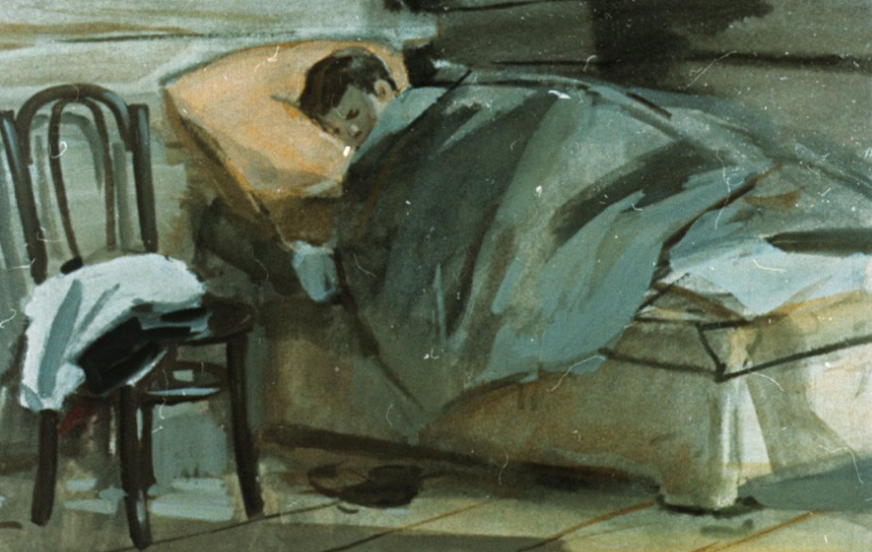
Он вскоре уснул, но спал неспокойно: ворочался, стонал и что-то бормотал.
Он сказал матери, что просто заблудился, и мать поверила ему. То же самое он сказал Ваське, но Васька не особенно поверил. Для того чтобы заблудиться, надо куда-то идти или что-то разыскивать. А куда и зачем он ходил, этого Петька не говорил или нес что-то несуразное, нескладное, и Ваське сразу было видно, что он врет.
Но когда Васька попытался изобличить его во лжи, то обыкновенно изворотливый Петька не стал даже оправдываться. Он только, усиленно заморгав, отвернулся.
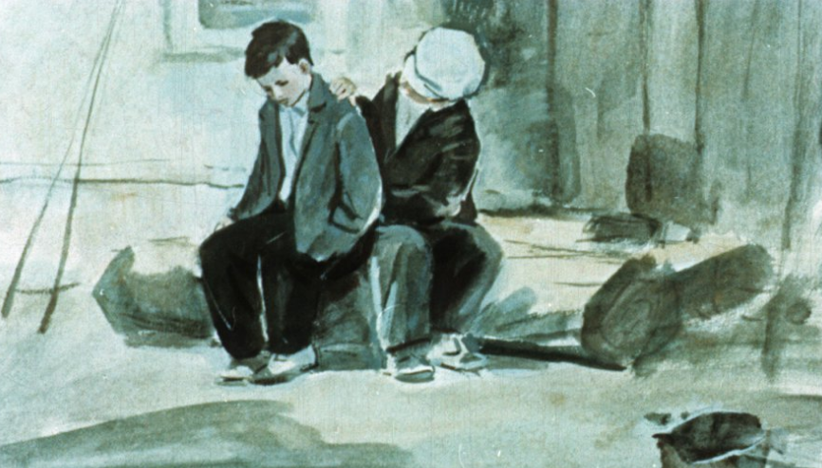
Убедившись в том, что все равно от Петьки ничего не добьешься, Васька прекратил расспросы, оставшись, однако, в сильном подозрении, что Петька — товарищ какой-то странный, скрытный и хитрый.
К этому времени геологическая палатка снялась со своего места, с тем чтобы продвинуться дальше, к верховьям реки Синявки.
Васька и Петька помогали грузить вещи на навьюченных лошадей. И когда все было готово к тому, чтобы тронуться в путь, Василий Иванович и другой — высокий — тепло попрощались с ребятами, с которыми они так много бродили по лесам. Они должны были вернуться на разъезд только к концу лета.
— А что, ребята, — спросил Василий Иванович напоследок, — вы так и не сбегали поискать компас?
— Все из-за Петьки, — ответил Васька. — То он сначала сам предложил: пойдем, пойдем… А когда я согласился, то он уперся и не идет. Один раз звал — не идет. Другой раз — не идет. Так и не пошел.
— Ты что же это? — удивился Василий Иванович, который помнил, как горячо вызывался Петька отправиться на поиски.
Неизвестно, что бы ответил и как бы вывернулся смутившийся и притихший Петька, но тут одна из навьюченных лошадей, отвязавшись от дерева, побежала по тропке. Все кинулись догонять ее, потому что она могла уйти в Алешино.
Точно после удара нагайки, Петька рванулся за ней прямо через кусты, через мокрый луг. Он весь обрызгался, изорвал подол рубахи и, выскочив наперерез, уже перед самой тропкой крепко вцепился в поводья.
И когда он молча подводил упрямившегося коня к запыхавшемуся и отставшему Василию Ивановичу, он учащенно дышал, глаза его блестели, и видно было, что он несказанно горд и счастлив, что ему удалось оказать услугу этим отправляющимся в дальний путь хорошим людям.

12
И еще не успели достроить новый дом, едва только закончили настилку пола и принялись за оконные рамы, а стальные линии запасных путей уже переползли через грядки, опрокинули ветхий заборчик, столкнули дровяной сарай и уперлись в стены старой будки.
— Ну, Катя, — сказал отец, — будем сегодня переезжать. Двери да окна и при нас могут докончить. А здесь, как видишь, ожидать не приходится.
Тогда стали связывать узлы, вытаскивать ящики, матрацы, чугуны, ухваты. Сложили все это на телегу. Привязали сзади козу Маньку и тронулись на новые места.
Отец взялся за вожжи. Васька держал керосиновую лампу и хрупкий стеклянный колпак. Мать бережно прижимала два глиняных горшка с кустиками распустившихся гераней.
Перед тем как тронуться, все невольно обернулись.
Уже со всех сторон обступали рабочие старенькую грязновато-желтую будку. Уже застучали по крыше топоры, заскрипели выворачиваемые ржавые гвозди, и первые сорванные доски тяжело грохнулись о землю.
— Как на пожаре, — сказала мать, отворачиваясь и низко склоняя голову, — и огня нет, а кругом — как пожар.
Вскоре из Алешина целым гуртом прибежали ребятишки: Федька, Колька, Алешка и еще двое незнакомых — Яшка да Шурка.
Ходили на площадку смотреть экскаватор, бегали к плотине, где забивали в землю бревенчатые шпунты, и наконец пошли купаться.
Вода была теплая. Плавали, брызгались и долго хохотали над трусливым Шуркой, который громко и отчаянно заорал, когда нырнувший Федька неожиданно схватил его под водой за ноги.
Потом валялись на берегу, разговаривали о прежних и новых делах.
— Васька, — спросил Федька, лежа на спине и закрывая рукою от солнца круглое веснушчатое лицо, — что это такое пионеры? Почему, например, они идут всегда вместе и в барабан бьют и в трубы трубят? А вот один раз отец читал, что пионеры не воруют, не ругаются, не дерутся и еще чего-то там не делают. Что же они, как святые, что ли?
— Ну нет… не святые, — усомнился Васька. Я в прошлом году к дяде ездил. У него сын Борька — пионер, так он мне два раза так по шее натрескал, что только держись. А ты говоришь — не дерутся. Просто обыкновенные мальчишки и девчонки. Вырастут, в комсомольцы пойдут, потом в Красную Армию. И я, когда вырасту, тоже пойду в Красную Армию. Возьму винтовку и буду сторожить.
— Кого сторожить? — не понял Федька.
— Как — кого? Всех! А если не сторожить, то налетит белая банда и завоюет все наши страны. Я знаю, Федька, что такое белая армия, мне Иван Михайлович все рассказал. Белая — это всякие цари, всякие торговцы, кулаки.
— А кто же Данила Егорович? — спросил молча слушавший Алешка. — Вот он кулак. Значит, он тоже белая армия?
— У него винтовки нет, — после некоторого раздумья ответил Васька. — У него нет винтовки, а есть только старая шомполка.
— А если бы была? — не унимался Алешка.
— А если бы да если бы! А кто ему продаст винтовку? Разве же винтовки или пулеметы продают каждому, кто захочет?
— Нам бы не продали, — согласился Алешка.
— Нам бы не продали, потому что мы малы еще, а Даниле Егоровичу совсем не поэтому. Вот погодите, школа будет, тогда все узнаете.
— Будет ли школа? — усомнился Федька.
— Обязательно будет, — уверял Васька. — Вы приходите на той неделе, мы все вместе, гуртом, пойдем к главному строительному инженеру и попросим, чтобы велел построить.
— Совестно как-то просить, — поежился Алешка.
— Ничего не совестно. Это одному совестно. Вот скажут, какой выискался! А если всем, то нисколько не совестно. Я хоть сам пойду и попрошу. Чего бояться? Что он, стукнет, что ли.
Алешинские ребята собрались уходить, а Васька решил проводить их.
Когда они вышли на тропку, то увидели Петьку. По-видимому, он давно стоял тут и раздумывал, подойти ему к ребятам или не подойти.
— Пойдем, Петька, с нами, — предложил Васька, которому не хотелось возвращаться одному. — Пойдем, Петька. Что ты такой скучный? Все веселые, а он скучный.
Петька посмотрел на солнце, но солнце стояло еще высоко, и, виновато улыбнувшись, он согласился.
Возвращаясь вдвоем, под высоким дубом, что рос неподалеку от хутора Данилы Егоровича, они увидели Пашку да Машку.
Эти маленькие ребятишки сидели на зеленом бугре и собирали что-то с земли, должно быть прошлогодние желуди.
— Пойдем к ним, — предложил Васька, — посидим, отдохнем и посмеемся немножко. Пойдем, Петька! И что ты стал какой-то тихоня? Успеешь еще домой.
Они осторожно подобрались сзади к ребятишкам, опустились на четвереньки и сердито зарычали:
— Рррр… рррр…
Пашка и Машка подскочили и, даже не смея обернуться, схватились за руки и пустились наутек.
Но ребята обогнали их и загородили им дорогу.
— И что как напугали! — укоризненно сказал Пашка, серьезно хмуря коротенькие тонкие брови.
— Совсем испугали! — подтвердила Машка, вытирая наполнившиеся слезами глаза.
— А вы думали, это кто? — спросил довольный своей шуткой Васька.
— А мы думали — волк, — ответил Пашка.
— Или думали — медведь, — добавила Машка и, улыбнувшись, протянула ребятам горсть крупных желудей.
— На что они нам? — отказался Васька. — Вы сами играйте. Мы уже большие, и это нам не игра.
— Очень хорошая игра, — ответила Машка. И, очевидно, никак не понимая, почему для Васьки желудь — это не игра, радостно рассмеялась.
— Ну что, у вас бабка ругается? — спросил Васька и с неожиданной жестокостью добавил: — Так вам и надо. Потому что отец у вас — жулик.
— Васька, не надо! — вступился Петька. — Ведь они маленькие.
— Ну и что же, что маленькие? — с каким-то необъяснимым злорадством продолжал Васька. — Раз жулик, значит, жулик. Верно ведь, Пашка, у вас отец — жулик?
— Васька, не надо! — почти умоляюще попросил Петька.
Немного испуганные резким Васькиным тоном, Пашка и Машка молча переглянулись.
— Жулик, — тихо и покорно согласился Пашка.
— Жулик, — повторила Машка и тепло улыбнулась. — Только он хороший был жулик. Бабка нехорошая, недобрая, а он хороший… А потом… — тут голос ее чуть-чуть задрожал, она вздохнула, большие голубые глаза ее стали влажными и печальными, а маленькие ручонки разжались, и два крупных желудя тихо упали на мягкую траву, — а потом взял он, наш папочка, да куда-то далеко-далеко от нас уехал.
Какой-то вскрик, странный, приглушенный, раздался позади Васьки.
Он обернулся и увидел, что, крепко втиснув голову в сочную, душистую траву, вздрагивая угловатыми, худыми плечами, Петька безудержно, беззвучно… плачет.

13
Дальние страны, те, о которых так часто мечтали ребятишки, туже и туже смыкая кольцо, надвигались на безымянный разъезд № 216.
Дальние страны с большими вокзалами, с огромными заводами, с высокими зданиями были теперь где-то уже не очень далеко.
Еще так же, как и прежде, проносился мимо безудержный скорый, но уже останавливались пассажирский сорок второй и почтовый двадцать четвертый.
Еще пусто и голо было на изрытой ямами заводской площадке, но уже копошились на ней сотни рабочих, уже ползала по ней, вгрызаясь в землю и лязгая железной пастью, похожая на прирученное чудовище, диковинная машина — экскаватор.
Опять прилетел для фотосъемки аэроплан. Что ни день, то вырастали новые бараки, склады, подсобные мастерские. Приехали кинопередвижка, вагон-баня, вагон-библиотека.
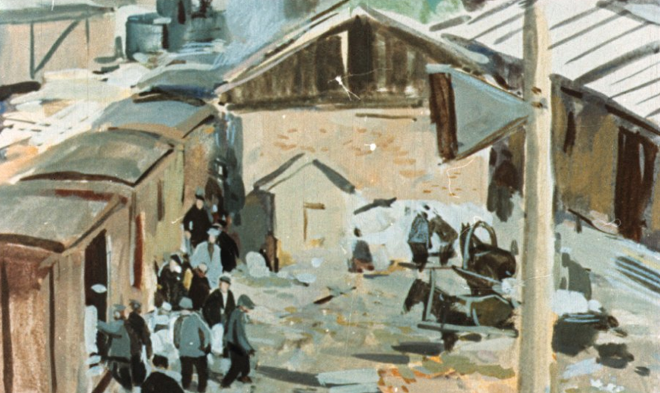
Заговорили рупоры радиоустановок, и, наконец, с винтовками за плечами пришли часовые Красной Армии и молча стали на свои посты.
По пути к Ивану Михайловичу Васька остановился там, где еще совсем недавно стояла их старая будка.
Угадывая ее место только по уцелевшим столбам шлагбаума, он подошел поближе и, глядя на рельсы, подумал о том, что вот эта блестящая рельсина пройдет теперь как раз через тот угол, где стояла их печка, на которой они так часто грелись с рыжим котом Иваном Ивановичем, и что, если бы его кровать поставить на прежнее место, она встала бы как раз на самую крестовину, прямо поперек железнодорожного полотна.
Он огляделся. По их огороду, подталкивая товарные вагоны, с пыхтеньем ползал старый маневровый паровоз.
От грядок с хрупкими огурцами не осталось и следа, но неприхотливая картошка через песок насыпей и даже через колкий щебень кое-где упрямо пробивалась кверху кустиками пыльной сочной зелени.
Он пошел дальше, припоминая прошлое лето, когда в эти утренние часы было пусто и тихо. Изредка только загогочут гуси, звякнет жестяным колокольцем привязанная к колу коза да загремит ведрами у скрипучего колодца вышедшая за водой баба. А сейчас…
Глухо бабахали тяжелые кувалды, вколачивая огромные бревна в берега Тихой речки.
Гремели разгружаемые рельсы, звенели молотки в слесарной мастерской, и пулеметной дробью трещали неумолчные камнедробилки.
Васька пролез под вагонами и лицом к лицу столкнулся с Сережкой.
В запачканных клеем руках Сережка держал коловорот и, наклонившись, разыскивал что-то в траве, пересыпанной коричневым промасленным песком.
Он искал, по-видимому, уже давно, потому что лицо у него было озабоченное и расстроенное.
Васька посмотрел на траву и нечаянно увидал то, что потерял Сережка. Это была металлическая перка, которую вставляют в коловорот, чтобы провертывать дырки.
Сережка не мог ее видеть, так как она лежала за шпалой с Васькиной стороны.
Сережка взглянул на Ваську и опять наклонился, продолжая поиски.
Если бы во взгляде Сережки Васька уловил что-либо вызывающее, враждебное или чуточку насмешливое, он прошел бы своей дорогой, предоставив Сережке заниматься поисками хоть до ночи. Но ничего такого на лице Сережки он не увидал. Это было обыкновенное лицо человека, озабоченного потерей нужного для работы инструмента и огорченного безуспешностью своих поисков.
— Ты не там ищешь, — невольно сорвалось у Васьки. — Ты в песке ищешь, а она лежит за шпалой.
Он поднял перку и подал ее Сережке.
— И как она залетела туда? — удивился Сережка. — Я бежал, а она выскочила и вот куда залетела.
Они уже готовы были заулыбаться и вступить в переговоры, но, вспомнив о том, что между ними старая, не прекращающаяся вражда, оба мальчугана нахмурились и внимательно оглядели один другого.
Сережка был немного постарше, повыше и потоньше. У него были рыжие волосы, серые озорные глаза, и весь он был какой-то гибкий, изворотливый и опасный.
Васька был шире, крепче и, возможно, даже сильнее. Он стоял, чуть склонив голову, одинаково готовый и к тому, чтобы разойтись с миром, и к тому, чтобы подраться, хотя он и знал, что в случае драки попадет все-таки больше ему, а не его противнику.
— Эй, ребята! — окликнул их с платформы человек, в котором они узнали главного мастера из механической мастерской. — Пойдите-ка сюда. Помогите немного.
Теперь, когда выбора уже не оставалось и затеять драку означало отказать в той помощи, о которой просил мастер, ребята разжали кулаки и быстро полезли на открытую грузовую платформу.
Там валялись два ящика, разбитые неудачно упавшей железной балкой.
Из ящиков по платформе, как горох из мешка, рассыпались и раскатились маленькие и большие, короткие и длинные, узкие и толстые железные гайки.
Ребятам дали шесть мешков — по три на каждого — и попросили их разобрать гайки по сортам. В один мешок гайки механические, в другой — газовые, в третий — метровые.
И они принялись за работу с той поспешностью, которая доказывала, что, несмотря на несостоявшуюся драку, дух соревнования и желания каждого быть во всем первым нисколько не угас, а только принял иное выражение.
Пока они были заняты работой, платформу толкали, перегоняли с пути на путь, отцепляли и куда-то опять прицепляли.
Все это было очень весело, особенно тогда, когда сцепщик Семен, предполагая, что ребята забрались на маневрирующий состав из баловства, хотел огреть их хворостиной, но, разглядев, что они заняты работой, ругаясь и чертыхаясь, соскочил с подножки платформы.
Когда они окончили разборку и доложили об этом мастеру, мастер решил, что, вероятно, ребята свалили все гайки без разбора в одну кучу, потому что окончили они очень уж скоро.
Но он не знал, что они старались и потому, что гордились порученной им работой, и потому, что не хотели отставать один от другого.
Мастер был очень удивлен, когда, раскрыв принесенные грузчиком мешки, увидел, что гайки тщательно рассортированы так, как ему было надо.
Он похвалил их, позволил им приходить в мастерские и помогать в чем-нибудь, что сумеют или чему научатся.
Довольные, они шли домой уже как хорошие, давнишние, но знающие каждый себе цену друзья. И только на одну минутку вспыхнувшая искорка вражды готова была разгореться вновь. Это тогда, когда Васька спросил у Сережки, брал он компас или не брал.
Глаза Сережки стали злыми, пальцы рук сжались, но рот улыбался.
— Компас? — спросил он с плохо скрываемой озлобленностью, оставшейся от памятной порки. — Вам лучше знать, где компас. Вы бы его у себя поискали…
Он хотел еще что-то добавить, но, пересиливая себя, замолчал и насупился.
Так они прошли несколько шагов.
— Ты, может быть, скажешь, что и нырётку нашу не брал? — недоверчиво спросил Васька, искоса поглядывая на Сережку.
— Не брал, — отказался Сережка, но теперь лицо его приняло обычное хитровато-насмешливое выражение.
— Как же не брал? — возмутился Васька. — Мы шарили, шарили по дну, а ее нет и нет. Куда же она девалась?
— Значит, плохо шарили. А вы пошарьте получше. — Сережка рассмеялся и, глядя на Ваську, с каким-то странным и сбивавшим с толку добродушием добавил: — У них там рыбы, поди-ка, набралось прорва, а они сидят себе да охают!
На другой же день, еще спозаранку, захватив «кошку», Васька направился к реке, без особой, впрочем, веры в Сережкины слова.
Три раза закидывал он «кошку», и все впустую. Но на четвертом разе бечевка туго натянулась.
«Неужели правда он не брал? — подумал Васька, быстро подтягивая добычу. — Ну, конечно, не брал… Вот, вот она… А мы-то… Эх, дураки!»
Тяжелая плетеная нырётка показалась над водой. Внутри нее что-то ворочалось и плескалось, вызывая в Васькином воображении самые радужные надежды. Но вот, вся в песке и в наплывах холодной тины, она шлепнулась на берег, и Васька кинулся разглядывать богатую добычу.
Изумление и разочарование овладели им, когда, раскрыв плетеную дверцу, он вытряхнул на землю около двух десятков дохлых лягушек.
«И откуда они, проклятые, понабились? — удивился Васька, глядя, как лягушки, перепуганные ярким светом, быстро поскакали во все стороны. — Ну, бывало, случайно одна заберется, редко-редко две. А тут, гляди-ка, ни одного ершика, ни одной малюсенькой плотички, а, точно на смех, целый табун лягушек».
Он закинул нырётку обратно и пошел домой, сильно подозревая, что компас-то, может быть, Сережка и не брал, но что нырётка, набитая лягушками, оказалась на прежнем месте не раньше, как только вчера вечером.
Васька бежал со склада и тащил в мастерскую моток проволоки. Из окошка высунулась мать и позвала его, но Васька торопился; он замотал головой и прибавил шагу.
Мать закричала на него еще громче, перечисляя все те беды, которые должны будут свалиться на Васькину голову в том случае, если он сию же минуту не пойдет домой. И хотя, если верить ее словам, последствия его неповиновения должны были быть очень неприятными, так как до Васькиного слуха долетели такие слова, как «выдеру», «высеку», «нарву уши» и так далее, но дело все в том, что Васька не очень-то верил в злопамятность матери и, кроме того, ему на самом деле было некогда. И он хотел продолжать свой путь, но тут мать начала звать его уже ласковыми словами, одновременно размахивая какой-то белой бумажкой.
У Васьки были хорошие глаза, и он тотчас же разглядел, что бумажка эта не что иное, как только что полученное письмо. Письмо же могло быть только от брата Павла, который работал слесарем где-то очень далеко.
А Васька очень любил Павла и с нетерпением ожидал его приезда в отпуск. Это меняло дело. Заинтересованный, Васька повесил моток проволоки на забор и направился к дому, придав лицу то скорбное выражение, которое заставило бы мать почувствовать, что он через силу оказывает ей очень большую услугу.
— Прочитай, Васька, — просила обозленная мать очень кротким и миролюбивым голосом, так как знала, что если Васька действительно заупрямится, то от него никакими угрозами ничего не добьешься.
— Тут человек делом занят, а она… прочитай да прочитай! — недовольным тоном ответил Васька, беря письмо и неторопливо распечатывая конверт. — Прочитала бы сама. А то когда я к Ивану Михайловичу учиться бегал, то она: куда шляешься да куда шляешься? А теперь… почитай да почитай.
— Разве же я, Васенька, за уроки ругалась? — виновато оправдывалась мать. — Я за то ругалась, что уйдешь ты на урок чистый, а вернешься, как черт, весь измазанный, избрызганный… Да читай же ты, идол! — нетерпеливо крикнула она наконец, видя, что, развернув письмо, Васька положил его на стол, потом взял ковш и пошел напиться и только после этого крепко и удобно уселся за стол, как будто бы собирался засесть до самого вечера.
— Сейчас прочитаю, отойди-ка немного от света, а то за́стишь.
Брат Павел узнал о том, что на их разъезде строится завод и что там нужны слесаря.
Постройка, на которой он работал, закончилась, и он писал, что решил приехать на родину. Он просил, чтобы мать сходила к соседке Дарье Егоровне и спросила, не сдаст ли та ему с женою хотя бы на лето одну комнату, потому что к зиме у завода, надо думать, будут уже свои квартиры. Это письмо обрадовало и Ваську и мать.
Она всегда мечтала, как хорошо было бы жить всей семьею вместе. Но раньше, когда на разъезде не было никакой работы, об этом нечего было и думать. Кроме того, брат Павел совсем еще недавно женился, и всем очень хотелось посмотреть, какая у него жена.
Ни о какой Дарье Егоровне мать не захотела и слышать.
— Еще что! — говорила она, заграбастывая у Васьки письмо и с волнением вглядываясь в непонятные, но дорогие для нее черточки и точки букв. — Или мы сами хуже Дарьи Егоровны?.. У нас теперь не прежняя конура, а две комнаты, да передняя, да кухня. В одной сами будем жить, другую Павлушке отдадим. На что нам другая?
Гордая за сына и счастливая, что скоро увидит его, она совсем позабыла, что еще недавно она жалела старую будку, ругала новый дом, а заодно и всех тех, кто это выдумал — ломать, перестраивать и заново строить.

14
С Петькой за последнее время дружба порвалась. Петька стал какой-то не такой, дикий.
То все ничего — играет, разговаривает, то вдруг нахмурится, замолчит и целый день не показывается, а все возится дома во дворе с Еленкой.
Как-то, возвращаясь из столярной мастерской, где они с Сережкой насаживали молотки на рукоятки, перед обедом, Васька решил искупаться.
Он свернул к тропке и увидел Петьку. Петька шел впереди, часто останавливаясь и оборачиваясь, как будто бы боялся, что его увидят.
И Васька решил выследить, куда пробирается украдкой этот шальной и странный человек.
Дул крепкий жаркий ветер. Лес шумел. Но, опасаясь хруста своих шагов, Васька свернул с тропки и пошел кустами чуть-чуть позади.
Петька пробирался неровно: то, как будто бы набравшись решимости, пускался бежать и бежал быстро и долго, так что Васька, которому приходилось огибать кусты и деревья, еле-еле поспевал за ним, то останавливался, начинал тревожно оглядываться, а потом шел тихо, почти через силу, точно сзади его кто-то подгонял, а он не мог и не хотел идти.
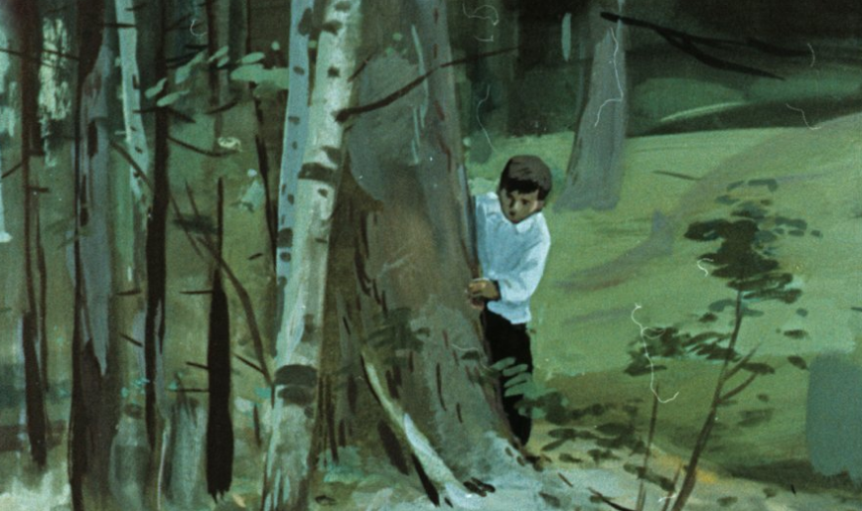
«И куда это он пробирается?» — думал Васька, которому начинало передаваться Петькино возбужденное состояние.
Внезапно Петька остановился. Он стоял долго; на глазах его заблистали слезы. Потом он понуро опустил голову и тихо пошел назад.
Но, пройдя всего несколько шагов, он опять остановился, тряхнул головой и, круто свернув в лес, помчался прямо на Ваську.
Испуганный и не ожидавший этого, Васька отскочил за кусты, но было уже поздно. Не разглядев Ваську, Петька все же услыхал треск раздвигаемых кустов. Он вскрикнул и шарахнулся в сторону тропки.
Когда Васька выбрался на тропу, на ней никого уже не было.
Несмотря на то что недалек был уже вечер, несмотря на порывистый ветер, было душно. По небу плыли тяжелые облака, но, не сбиваясь в грозовую тучу, они проносились поодиночке, не закрывая и не задевая солнца.
Тревога, смутная, неясная, все крепче и крепче охватывала Ваську, и шумливый, неспокойный лес, тот самый, которого почему-то так боялся Петька, показался вдруг и Ваське чужим и враждебным.
Он прибавил шагу и вскоре очутился на берегу Тихой речки.
Среди распустившихся ракитовых кустов распластался рыжий кусок гладкого песчаного берега. Раньше Васька всегда здесь купался. Вода здесь была спокойная, дно твердое и ровное.
Но сейчас, подойдя поближе, он увидел, что вода поднялась и помутнела.
Кусочки свежей щепы, осколки досок, обломки палок плыли неспокойно, сталкивались, расходясь и бесшумно поворачиваясь вокруг острых, опасных воронок, которые то возникали, то исчезали на пенистой поверхности.
Очевидно, внизу, на постройке плотины, начали ставить перемычки.
Он разделся, но не бултыхнулся, как, бывало раньше, и не забарахтался, веселыми брызгами распугивая серебристые стайки стремительных пескарей.
Осторожно опустившись у самого берега, ощупывая ногой теперь уже незнакомое дно и придерживаясь руками за ветви куста, он окунулся несколько раз, вылез из воды и тихонько пошел домой.
Дома он был скучен. Плохо ел, пролил нечаянно ковш с водой и из-за стола встал молчаливый и сердитый.
Он пошел к Сережке, но Сережка был и сам злой, потому что порезал стамеской палец и ему только что смазали его йодом.
Васька пошел к Ивану Михайловичу, но не застал его дома; тогда он вернулся домой и решил спозаранку лечь спать.
Он лег, но не заснул. Он вспомнил прошлогоднее лето.
И, вероятно, оттого, что день сегодня был такой неспокойный, неудачливый, прошлое лето показалось ему теплым и хорошим.
Неожиданно ему стало жалко и ту поляну, которую разрыл и разворотил экскаватор; и Тихую речку, вода в которой была такая светлая и чистая; и Петьку, с которым так хорошо и дружно проводили они свои веселые, озорные дни; и даже прожорливого рыжего кота Ивана Ивановича, который, с тех пор как сломали их старую будку, что-то запечалился, заскучал и ушел с разъезда неизвестно куда. Так же неизвестно куда улетела вспугнутая ударами тяжелых кувалд та постоянная кукушка, под звонкое и грустное кукованье которой засыпал Васька на сеновале и видел любимые, знакомые сны.
Тогда он вздохнул, закрыл глаза и стал потихоньку засыпать.
Сон приходил новый, незнакомый. Сначала между мутных облаков проплыл тяжелый и сам похожий на облако острозубый золотистый карась. Он плыл прямо к Васькиной нырётке, но нырётка была такая маленькая, а карась такой большой, и Васька в испуге закричал: «Мальчишки!.. Мальчишки!.. Тащите скорее большую сеть, а то он порвет нырётку и уйдет». — «Хорошо, — сказали мальчишки, — мы сейчас притащим, но только раньше мы позвоним в большие колокола».
И они стали звонить: дон!.. дон!.. дон!.. дон!..
И пока они громко звонили, за лесом над Алешином поднялся столб огня и дыма. А все люди заговорили и закричали:
— Пожар! Это пожар… Это очень сильный пожар.
Тогда мать сказала Ваське:
— Вставай, Васька!
И так как голос матери прозвучал что-то очень громко и даже сердито, Васька догадался, что это, пожалуй, уже не сон, а на самом деле.
Он открыл глаза. Было темно. Откуда-то издалека доносился звон набатного колокола.
— Вставай, Васька, — повторила мать. — Залезь на чердак и посмотри. Кажется, Алешино горит.
Васька быстро натянул штаны и по крутой лесенке взобрался на чердак.
Неловко цепляясь впотьмах за выступы балок, он добрался до слухового окошка и высунулся до пояса.
Стояла черная, звездная ночь. Возле заводской площадки, возле складов тускло мерцали огни ночных фонарей, вправо и влево ярко горели красные сигналы входного и выходного семафоров. Впереди слабо отсвечивала вода Тихой речки.
Но там, в темноте, за речкой, за невидимо шумевшим лесом, там, где находилось Алешино, не было ни разгорающегося пламени, ни летающих по ветру искр, ни потухающего дымного зарева. Там лежала тяжелая полоса густой, непроницаемой темноты, из которой доносились глухие набатные удары церковного колокола.

15
Стог свежего, душистого сена. С теневой стороны, укрывшись так, чтобы его не было видно с тропки, лежал уставший Петька.
Он лежал тихо, так что одинокая ворона, большая и осторожная, не заметив его, тяжело села на шест, торчавший над стогом.
Она сидела на виду, спокойно поправляя клювом крепкие блестящие перья. И Петька невольно подумал, как легко было бы всадить в нее отсюда полный заряд дроби. Но эта случайная мысль вызвала другую, ту, которой он не хотел и боялся. И он опустил лицо на ладони рук.
Черная ворона настороженно повернула голову и заглянула вниз. Неторопливо расправив крылья, она перелетела с шеста на высокую березу и с любопытством уставилась оттуда на одинокого плачущего мальчугана.
Петька поднял голову. По дороге из Алешина шел дядя Серафим и вел на поводу лошадь: должно быть, перековывать. Потом он увидел Ваську, который возвращался по тропке домой.
И тогда Петька притих, подавленный неожиданной догадкой: это на Ваську натолкнулся он в кустах, когда хотел свернуть с тропки в лес. Значит, Васька уже что-то знает или чем-то догадывается, иначе зачем же он стал бы его выслеживать? Значит, скрывай не скрывай, а все равно все откроется. Но, вместо того чтобы позвать Ваську и все рассказать ему, Петька насухо вытер глаза и твердо решил никому не говорить ни слова. Пусть открывают сами, пусть узнают и пусть делают с ним все, что хотят.
С этой мыслью он встал, и ему стало спокойнее и легче. С тихой ненавистью посмотрел он туда, где шумел алешинский лес, ожесточенно плюнул и выругался.
— Петька! — услышал он позади себя окрик.
Он съежился, обернулся и увидел Ивана Михайловича.
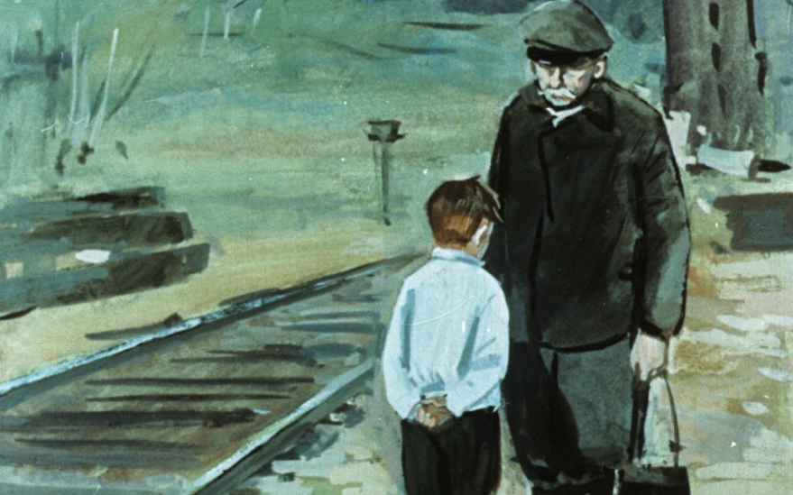
— Тебя поколотил кто-нибудь? — спросил старик. — Нет… Ну, кто-нибудь обидел? Тоже нет… Так отчего же у тебя глаза злые и мокрые?
— Скучно, — резко ответил Петька и отвернулся.
— Как это так — скучно? То все было весело, а то вдруг стало скучно. Посмотри на Ваську, на Сережку, на других ребят. Всегда они чем-нибудь заняты, всегда они вместе. А ты все один да один. Поневоле будет скучно. Ты хоть бы ко мне прибегал. Вот в среду мы с одним человеком перепелов ловить поедем. Хочешь, мы тебя с собой возьмем?
Иван Михайлович похлопал Петьку по плечу и спросил, незаметно оглядывая сверху Петькино похудевшее и осунувшееся лицо:
— Ты, может быть, нездоров? У тебя, может быть, болит что-нибудь? А ребята не понимают этого да все жалуются мне: «Вот Петька такой хмурый да скучный!..»
— У меня зуб болит, — охотно согласился Петька — А разве же они понимают? Они, Иван Михайлович, ничего не понимают. Тут и так болит, а они — почему да почему.
— Выдрать надо! — сказал Иван Михайлович. — На обратном пути зайдем к фельдшеру, я его попрошу, он разом тебе зуб выдернет.
— У меня… Иван Михайлович, он уже не очень болит, это вчера очень, а сегодня уже проходит, — немного помолчав, объяснил Петька. — У меня сегодня не зуб, а голова болит.
— Ну, вот видишь! Поневоле заскучаешь. Зайдем к фельдшеру, он какую-нибудь микстуру даст или порошки.
— У меня сегодня здорово голова болела, — осторожно подыскивая слова, продолжал Петька, которому вовсе уж не хотелось, чтобы, в довершение ко всем несчастьям, у него вырывали здоровые зубы и пичкали его кислыми микстурами и горькими порошками. — Ну так болела!.. Так болела!.. Хорошо только, что теперь уже прошла!..
— Вот видишь, и зубы не болят, и голова прошла. Совсем хорошо, — ответил Иван Михайлович, тихонько посмеиваясь сквозь седые пожелтевшие усы.
«Хорошо! — вздохнул про себя Петька. — Хорошо, да не очень».
Они прошлись вдоль тропки и сели отдохнуть на толстое почерневшее бревно. Иван Михайлович достал кисет с табаком, а Петька молча сидел рядом.
Вдруг Иван Михайлович почувствовал, что Петька быстро подвинулся к нему и крепко ухватил его за пустой рукав.
— Ты что? — спросил старик, увидав, как побелело лицо и задрожали губы у мальчугана.
Петька молчал. Кто-то, приближаясь неровными, грузными шагами, пел песню.
Это была странная, тяжелая и бессмысленная песня. Низкий пьяный голос мрачно выводил:
Иэ-эха! И ехал, эх-ха-ха…Вот да так ехал, аха-ха…И приехал… Эх-ха-ха…Эха-ха! Д-ы аха-ха…
Это была та самая нехорошая песня, которую слышал Петька в тот вечер, когда заблудился на пути к Синему озеру. И, крепко вцепившись в обшлаг рукава, он со страхом уставился в кусты. Задевая за ветви, сильно пошатываясь, из-за поворота вышел Ермолай. Он остановился, покачал всклокоченной головой, для чего-то погрозил пальцем и молча двинулся дальше.
— Эк нализался! — сказал Иван Михайлович, сердитый за то, что Ермолай так напугал Петьку. — А ты, Петька, чего? Ну пьяный и пьяный. Мало ли у нас таких шатается.
Петька молчал. Брови его сдвинулись, глаза заблестели, а вздрагивающие губы крепко сжались. И неожиданно резкая, злая улыбка легла на его лицо. Как будто бы, только сейчас поняв что-то нужное и важное, он принял решение, твердое и бесповоротное.
— Иван Михайлович, — звонко сказал он, заглядывая старику прямо в глаза, — а ведь это Ермолай убил Егора Михайловича…
К ночи по большой дороге верхом на неоседланном коне с тревожной вестью скакал дядя Серафим с разъезда в Алешино. Заскочив на уличку, он стукнул кнутовищем в окно крайней избы и, крикнув молодому Игошкину, чтобы тот скорей бежал к председателю, поскакал дальше, часто сдерживая коня у чужих темных окон и вызывая своих товарищей.
Он громко застучал в ворота председательского дома. Не дожидаясь, пока отопрут, он перемахнул через плетень, отодвинул запор, сел коня и сам ввалился в избу, где уже заворочались, зажигая огонь, встревоженные стуком люди.
— Что ты? — спросил его председатель, удивленный таким стремительным напором обыкновенно спокойного дяди Серафима.
— А то, — сказал дядя Серафим, бросая на стол смятую клетчатую фуражку, продырявленную дробью и запачканную темными пятнами засохшей крови, — а то, чтобы вы все подохли! Ведь Егор-то никуда и не убегал, а его в нашем лесу убили.
Изба наполнилась народом. От одного к другому передавалась весть о том, что Егора убили тогда, когда, отправляясь из Алешина в город, он шел по лесной тропе на разъезд, чтобы повидать своего друга Ивана Михайловича.
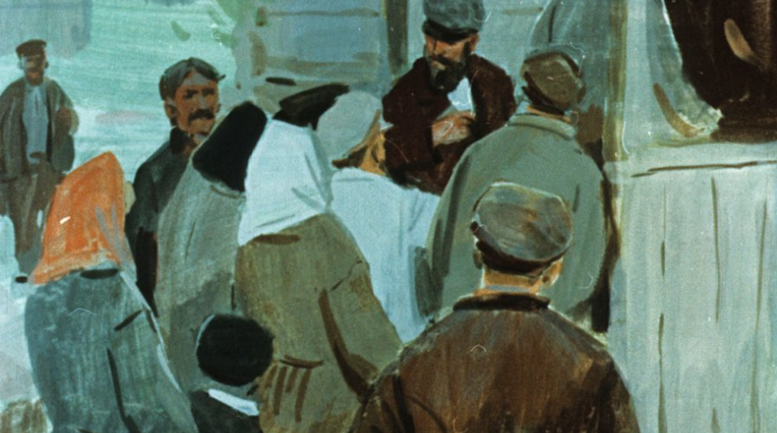
— Его убил Ермолай и в кустах обронил с убитого кепку, а потом все ходил по лесу, искал ее, да не мог найти. А натолкнулся на кепку машинистов мальчишка Петька, который заплутался и забрел в ту сторону.
И тогда точно яркая вспышка света блеснула перед собравшимися мужиками. И тогда многое вдруг стало ясным и понятным. И непонятным было только одно: как и откуда могло возникнуть предположение, что Егор Михайлов — этот лучший и надежный товарищ — позорно скрылся, захватив казенные деньги?
Но тотчас же, объясняя это, из толпы, от дверей послышался надорванный, болезненный выкрик хромого Сидора, того самого, который всегда отворачивался и уходил, когда с ним начинали говорить о побеге Егора.
— Что Ермолай! — кричал он. — Чье ружье? Все подстроено. Им мало смерти было… Им позор подавай… Деньги везет… Бабах его! А потом — убежал… Вор! Мужики взъярятся: где деньги? Был колхоз — не будет… Заберем луг назад… Что Ермолай! Все… все… подстроено!
И тогда заговорили еще резче и громче. В избе становилось тесно. Через распахнутые окна и двери злоба и ярость вырывались на улицу.
— Это Данилино дело! — крикнул кто-то.
— Это ихнее дело! — раздались кругом разгневанные голоса.
И вдруг церковный колокол ударил набатом, и его густые дребезжащие звуки загремели ненавистью и болью. Это обезумевший от злобы, к которой примешивалась радость за своего не убежавшего, а убитого Егора, хромой Сидор, самовольно забравшись на колокольню, в яростном упоении бил в набат.
— Пусть бьет. Не трогайте! — крикнул дядя Серафим. — Пусть всех поднимает. Давно пора!
Вспыхивали огни, распахивались окна, хлопали калитки, и все бежали к площади — узнать, что случилось, какая беда, почему шум, крики, набат.
А в это время Петька впервые за многие дни спал крепким и спокойным сном. Все прошло. Все тяжелое, так неожиданно и крепко сдавившее его, было свалено, сброшено. Он много перемучился. Такой же мальчуган, как и многие другие, немножко храбрый, немножко робкий, иногда искренний, иногда и скрытный и хитроватый, он из-за страха за свою небольшую беду долго скрывал большое дело. Он увидал валяющуюся кепку в тот самый момент, когда, испугавшись пьяной песни, хотел бежать домой.
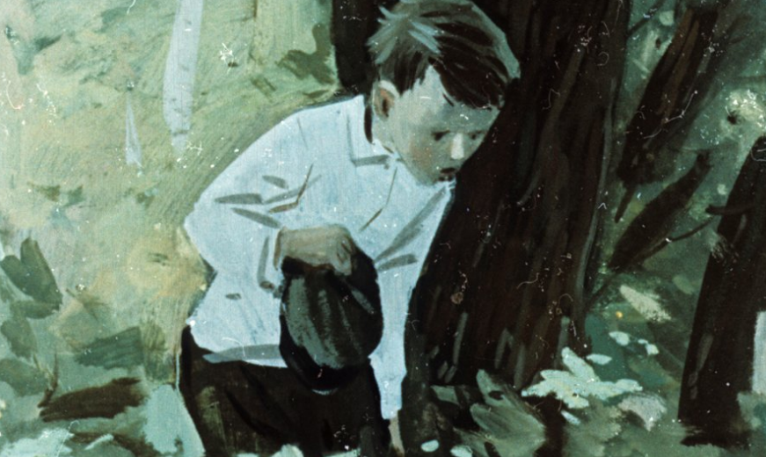
Он положил свою фуражку с компасом на траву, поднял кепку и узнал ее: это была клетчатая кепка Егора, вся продырявленная и запачканная засохшей кровью. Он задрожал, выронил кепку и пустился наутек, позабыл о своей фуражке и о компасе.
Много раз пытался он пробраться в лес, забрать фуражку и утопить проклятый компас в реке или в болоте, а потом рассказать о находке, но каждый раз необъяснимый страх овладевал мальчуганом, и он возвращался домой с пустыми руками.
А сказать так, пока его фуражка с украденным компасом лежала рядом с простреленной кепкой, у него не хватало мужества. Из-за этого злосчастного компаса уже был поколочен Сережка, был обманут Васька и он сам, Петька, сколько раз ругал при ребятах непойманного вора. И вдруг оказалось бы, что вор — он сам. Стыдно! Подумать даже страшно! Не говоря уже о том, что и от Сережки была бы взбучка и от отца тоже крепко попало бы. И он осунулся, замолчал и притих, все скрывая и утаивая. И только вчера вечером, когда он по песне узнал Ермолая и угадал, что́ ищет Ермолай в лесу, он рассказал Ивану Михайловичу всю правду, ничего не скрывая с самого начала.

16
Через два дня на постройке завода был праздник. Еще с раннего утра приехали музыканты, немного позже должны были прибыть делегация от заводов из города, пионерский отряд и докладчики.
В этот день производилась торжественная закладка главного корпуса.
Все это обещало быть очень интересным, но в этот же день в Алешине хоронили убитого председателя Егора Михайлова, чье закиданное ветвями тело разыскали на дне глубокого, темного оврага в лесу.
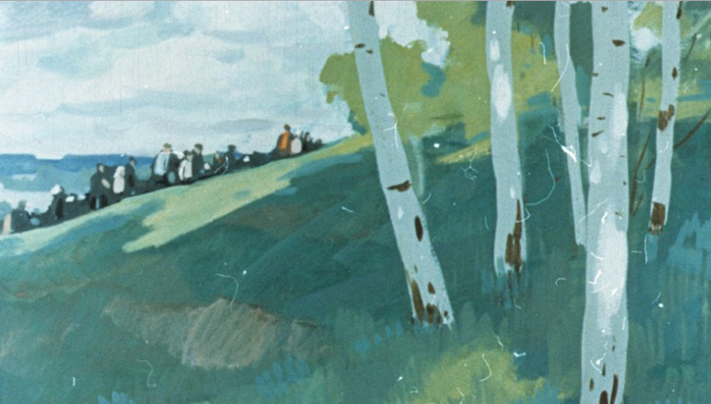
И ребята колебались и не знали, куда им идти.
— Лучше в Алешино, — предложил Васька. — Завод еще только начинается. Он всегда тут будет, а Егора уже не будет никогда.
— Вы с Петькой бегите в Алешино, — предложил Сережка, — а я останусь здесь. Потом вы мне расскажете, а я вам расскажу.
— Ладно, — согласился Васька. — Мы, может быть, еще и сами к концу поспеем… Петька, нагайки в руки! Гайда на коней и поскачем.
После жарких, сухих ветров ночью прошел дождик. Утро разгоралось ясное и прохладное.
То ли оттого, что было много солнца и в его лучах бодро трепыхались упругие новые флаги, то ли оттого, что нестройно гудели на лугу сыгрывающиеся музыканты и к заводской площадке тянулись отовсюду люди, было как-то по-необыкновенному весело. Не так весело, когда хочется баловать, прыгать, смеяться, а так, как бывает перед отправлением в далекий, долгий путь, когда немножко жалко того, что остается позади, и глубоко волнует и радует то новое и необычное, что должно встретиться в конце намеченного пути.
В этот день хоронили Егора. В этот день закладывали главный корпус алюминиевого завода. И в этот же день разъезд № 216 переименовывался в станцию «Крылья самолета».
Ребятишки дружной рысцой бежали по тропке. Возле мостика они остановились. Тропка здесь была узкая, по сторонам лежало болотце. Навстречу шли люди. Четыре милиционера с наганами в руках — два сзади, два спереди — вели троих арестованных. Это были Ермолай, Данила Егорович и Петунин. Не было только веселого кулака Загребина, который еще в ту ночь, когда загудел набат, раньше других разузнал, в чем дело, и, бросив хозяйство, скрылся неизвестно куда.
Завидя эту процессию, ребятишки попятились к самому краю тропки и молча остановились, пропуская арестованных.
— Ты не бойся, Петька! — шепнул Васька, заметив, как побледнело лицо его товарища.
— Я не боюсь, — ответил Петька. — Ты думаешь, я молчал оттого, что их боялся? — добавил Петька, когда арестованные прошли мимо. — Это я вас, дураков, боялся.
И хотя Петька выругался и за такие обидные слова следовало бы дать ему тычка, но он так прямо и так добродушно посмотрел на Ваську, что Васька улыбнулся и сам скомандовал:
— В галоп!
Хоронили Егора Михайловича не на кладбище, хоронили его за деревней, на высоком, крутом берегу Тихой речки. Отсюда видны были и привольные, наливающиеся рожью поля, и широкий Забелин луг с речкой, тот самый, вокруг которого разгорелась такая ожесточенная борьба. Хоронили его всей деревней. Пришла с постройки рабочая делегация. Приехал из города докладчик.

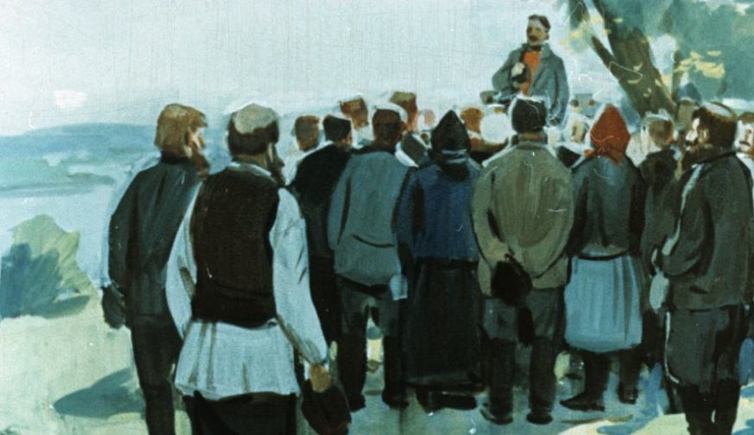
Из поповского сада вырыли бабы еще с вечера самый большой, самый раскидистый куст махрового шиповника, такого, что горит весною ярко-алыми бесчисленными лепестками, и посадили его у изголовья, возле глубокой сырой ямы.
— Пусть цветет.
Набрали ребята полевых цветов и тяжелые простые венки положили на крышку сырого соснового гроба. Тогда подняли гроб и понесли. Старик Иван Михайлович, бывший машинист бронированного поезда, который пришел на похороны еще с вечера, провожал в последний путь своего молодого кочегара.
Шаг у старика был тяжелый, а глаза влажные и строгие.
Забравшись на бугор повыше, Петька и Васька стояли у могилы и слушали.
Говорил незнакомый из города. И хотя он был незнакомый, но он говорил так, как будто бы давно и хорошо знал убитого Егора и алешинских мужиков, их заботы, сомнения и думы.
Он говорил о пятилетнем плане, о машинах, о тысячах и десятках тысяч тракторов, которые выходят и должны будут выйти на бескрайные колхозные поля.
И все его слушали.
И Васька с Петькой слушали тоже.
Но он говорил о том, что так просто, без тяжелых, настойчивых усилий, без упорной, непримиримой борьбы, в которой могут быть и отдельные поражения и жертвы, новую жизнь не создашь и не построишь.
И над еще не засыпанной могилой погибшего Егора все верили ему, что без борьбы, без жертв не построишь.
И Васька с Петькой верили тоже.
И хотя здесь, в Алешине, были похороны, но голос докладчика звучал бодро и твердо, когда он говорил о том, что сегодня праздник, потому что рядом закладывается корпус нового гигантского завода.
Но хотя на постройке был праздник, тот, другой оратор, которого слушал с крыши барака оставшийся на разъезде Сережка, говорил о том, что праздник праздником, но что борьба повсюду проходит, не прерываясь, и сквозь будни и сквозь праздники.
И при упоминании об убитом председателе соседнего колхоза все встали, сняли шапки, а музыка на празднике заиграла траурный марш.
Так говорили и там, так говорили и здесь потому, что и заводы и колхозы — все это части одного целого.
И потому, что незнакомый докладчик из города говорил так, как будто бы он давно и хорошо знал, о чем здесь все думали, в чем еще сомневались и что должны были делать, Васька, который стоял на бугре и смотрел, как бурлит внизу схватываемая плотиной вода, вдруг как-то особенно остро почувствовал, что ведь и на самом деле все — одно целое.
И разъезд № 216, который с сегодняшнего дня уже больше не разъезд, а станция «Крылья самолета», и Алешино, и новый завод, и эти люди, которые стоят у гроба, а вместе с ними и он, и Петька — все это частицы одного огромного и сильного целого, того, что зовется Советской страной.
И эта мысль, простая и ясная, крепко легла в его возбужденную голову.
— Петька, — сказал он, впервые охваченный странным и непонятным волнением, — правда, Петька, если бы и нас с тобой тоже убили, или как Егора, или на войне, то пускай?.. Нам не жалко!

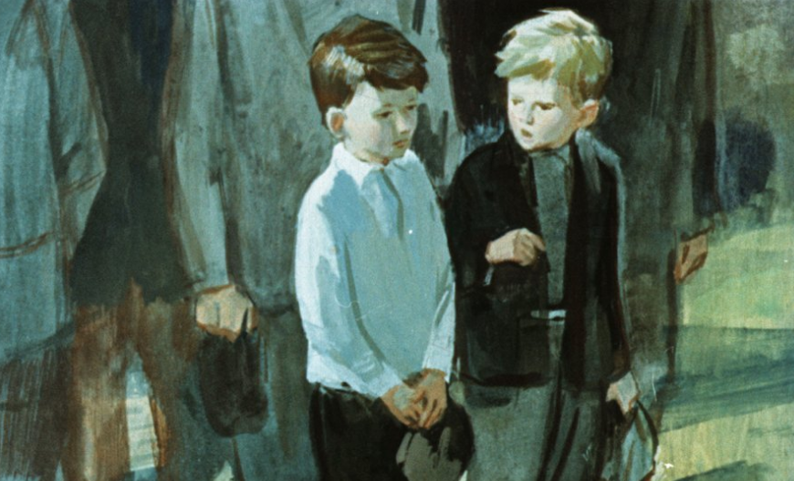
— Не жалко! — как эхо, повторил Петька, угадывая Васькины мысли и настроение. — Только, знаешь, лучше мы будем жить долго-долго.
…Когда они возвращались домой, то еще издалека услышали музыку и дружные хоровые песни. Праздник был в самом разгаре.
С обычным ревом и грохотом из-за поворота вылетел скорый.
Он промчался мимо, в далекую советскую Сибирь. И ребятишки приветливо замахали ему руками и крикнули «счастливого пути» его незнакомым пассажирам.
